 | Министерство науки и высшего образования Российской Федерации  Федеральное государственное бюджетное образовательное учреждение  высшего образования  «Заполярный государственный университет  им. Н.М. Федоровского  (ЗГУ им. Н.М. Федоровского)

Факультет «Электроэнергетики, экономики и управления»
Кафедра «Информационные системы и технологии»

Дисциплина «Технологии программирования»
Отчет к лабораторной работе 1
Тема: «Первичная настройка проекта»

Студент: Сулейманов А.Ш.
Группа: ИС-23

Оглавление
Введение 3
Структура проекта 5
REST API 9
Клиент 16
Линтеры и форматтеры 21
Pre-commit 24
Переменные окружения 31
Docker 33
Документация и код-стайл 37
Заключение 38

Введение
Цель работы: выполнить базовую настройку проекта из фронтенда и бэкенда по современным стандартам разработки, то есть подключить линтеры, форматтеры, pre-commit, переменные окружения, Docker и документацию, и реализовать на этой основе REST API и клиент к нему.
В качестве проекта выбрана система SportReg — запись на спортивные соревнования. На всех четырёх лабораторных работах развивается одно приложение. В первой работе администратор ведёт каталог соревнований, в следующих появятся пользователи и роли, заявки, кэширование и тесты.
Задачи:
- разделить проект на независимые части backend (Go) и frontend (React + TypeScript + Vite);
- реализовать REST API каталога соревнований с методами GET, POST, PUT, PATCH, DELETE, корректными кодами ответа, единой структурой ответов и обработкой ошибок;
- реализовать клиент: список с поиском, создание, изменение и удаление соревнований;
- подключить линтеры и форматтеры к обеим частям и настроить игнорируемые файлы;
- настроить pre-commit так, чтобы коммит не выполнялся при больших файлах, маркерах конфликтов, нарушениях линтера и форматтера, неиспользуемом коде и неправильных именах файлов;
- разделить настройки development и production через .env-файлы;
- написать Dockerfile для обеих частей и docker-compose для локального запуска;
- описать проект, запуск, технологии, переменные окружения и соглашения о коде в README.

Структура проекта
Проект хранится в одном git-репозитории, но бэкенд и фронтенд в нём полностью раздельны: у каждой части свой README, .gitignore, Dockerfile, линтер, форматтер и .env-файлы, и части не импортируют код друг друга. Так выполнено требование лекции «API и клиент раздельно». В корне лежат только общие для проекта docker-compose.yml, конфигурация pre-commit, README и документация (рисунок 1). Причина выбора одного репозитория записана в docs/adr/0001-monorepo.md: docker-compose и pre-commit относятся к проекту целиком, а с двумя репозиториями их пришлось бы дублировать.
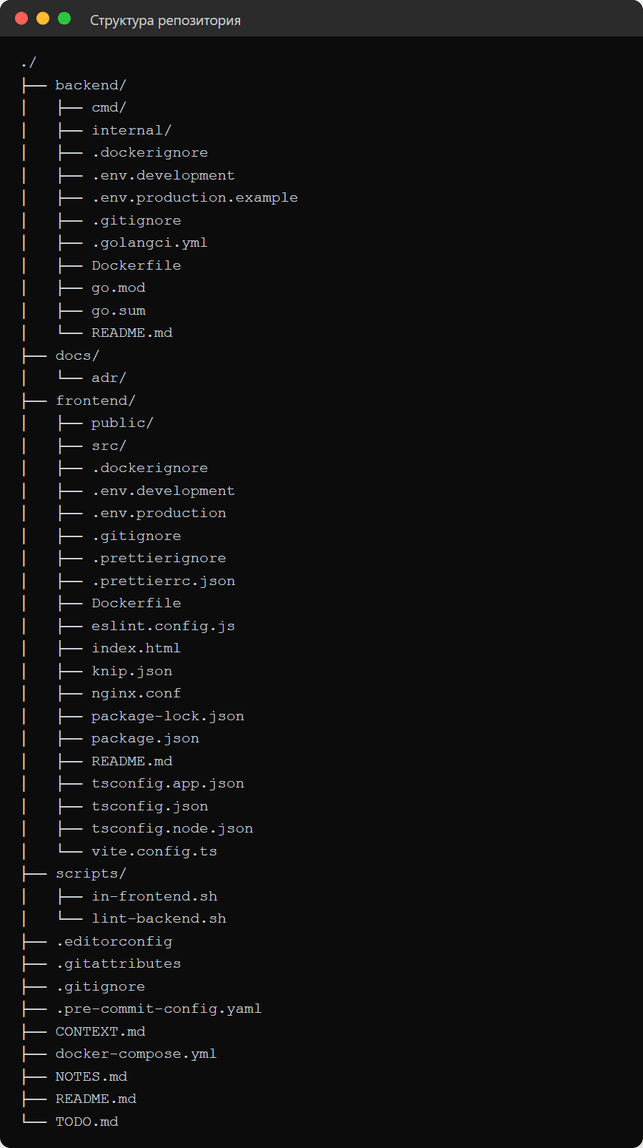
Рисунок 1. Структура репозитория (два уровня)
Бэкенд устроен по схеме «Контроллер — Сервис — Репозиторий» из лекции «Инженерный старт проекта» (рисунок 2). Код разбит по модулям предметной области: модуль competition содержит контроллер handler.go (HTTP ↔ сервис), сервис service.go (бизнес-правила), репозиторий repository.go (SQL-запросы), модель и проверку полей. Общий для всех модулей формат ответов и middleware вынесены в пакет httpapi, ошибки бизнес-логики — в apperr.
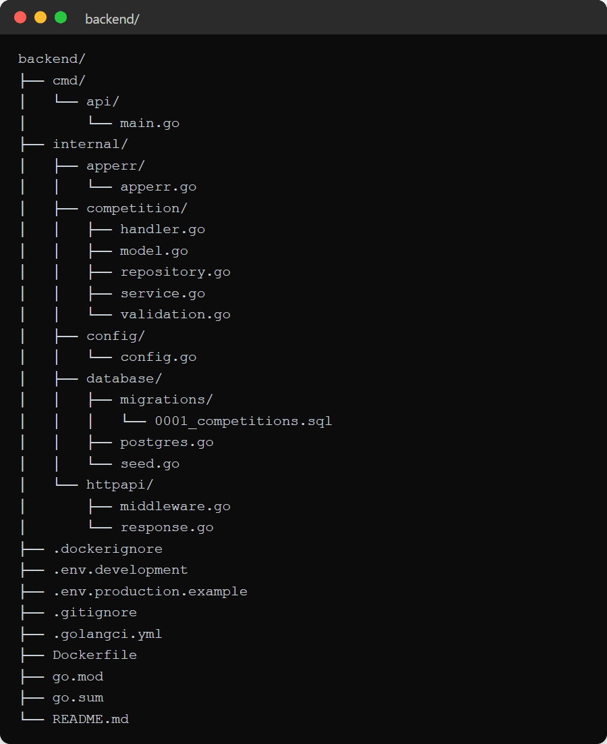
Рисунок 2. Структура бэкенда
Структура фронтенда повторяет схему из лекции (рисунок 3): api — запросы к серверу, components/ui и components/elements — базовые и составные компоненты, hooks/requests — хуки загрузки данных, pages — страницы, types, constants, utils, assets.
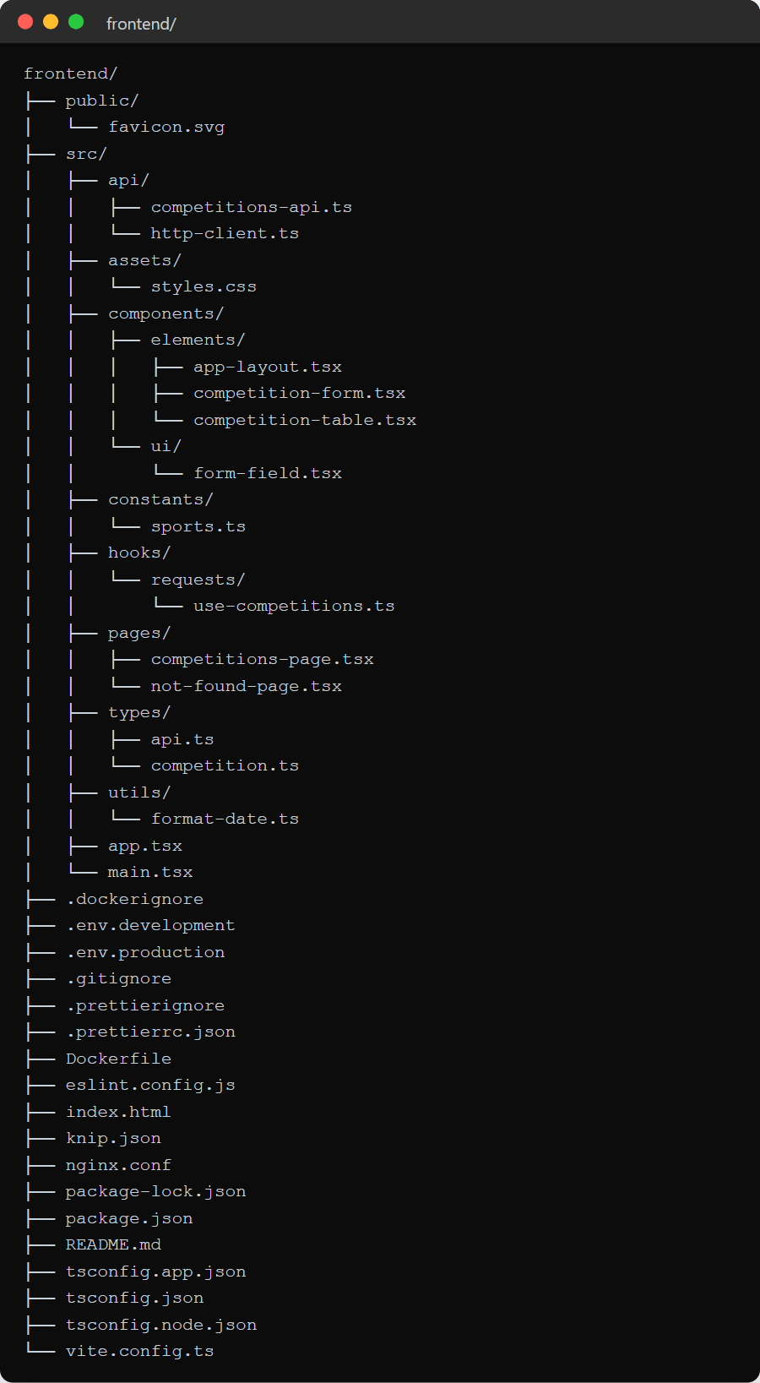
Рисунок 3. Структура фронтенда

REST API
Бэкенд написан на Go 1.26 со стандартным пакетом net/http: с версии 1.22 маршрутизатор понимает метод и параметры пути, поэтому фреймворк не нужен. Данные хранятся в PostgreSQL 17, драйвер — pgx, запросы — обычный SQL. Таблица создаётся миграцией migrations/0001_competitions.sql, которая применяется при старте сервера. Ресурс назван существительным во множественном числе, действие задаётся HTTP-методом (таблица 1, рисунок 4).
Таблица 1. Методы REST API
Метод | URL | Действие | Успешный ответ
GET | /api/competitions?q=&sport= | каталог с поиском по названию и фильтром по виду спорта | 200 + meta.count
GET | /api/competitions/{id} | одно соревнование | 200
POST | /api/competitions | создать (все поля, кроме описания, обязательны) | 201 + заголовок Location
PUT | /api/competitions/{id} | заменить целиком | 200
PATCH | /api/competitions/{id} | изменить только переданные поля | 200
DELETE | /api/competitions/{id} | удалить | 204 без тела
GET | /api/health | проверка сервера и БД | 200 или 503

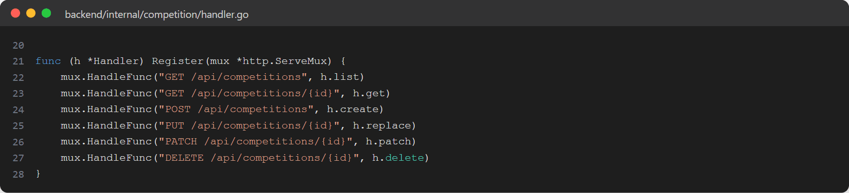
Рисунок 4. Регистрация маршрутов контроллера соревнований
Все ответы имеют единую структуру. Успешный ответ — объект с полем data и, для списков, meta. Ошибка — объект error с машинным кодом, текстом и, для ошибок валидации, списком полей details. Сервисы возвращают ошибки apperr.Error с видом ошибки, а функция WriteAppError выбирает по виду HTTP-код. Непредвиденные ошибки записываются в лог, а клиент получает 500 без подробностей (рисунок 5).
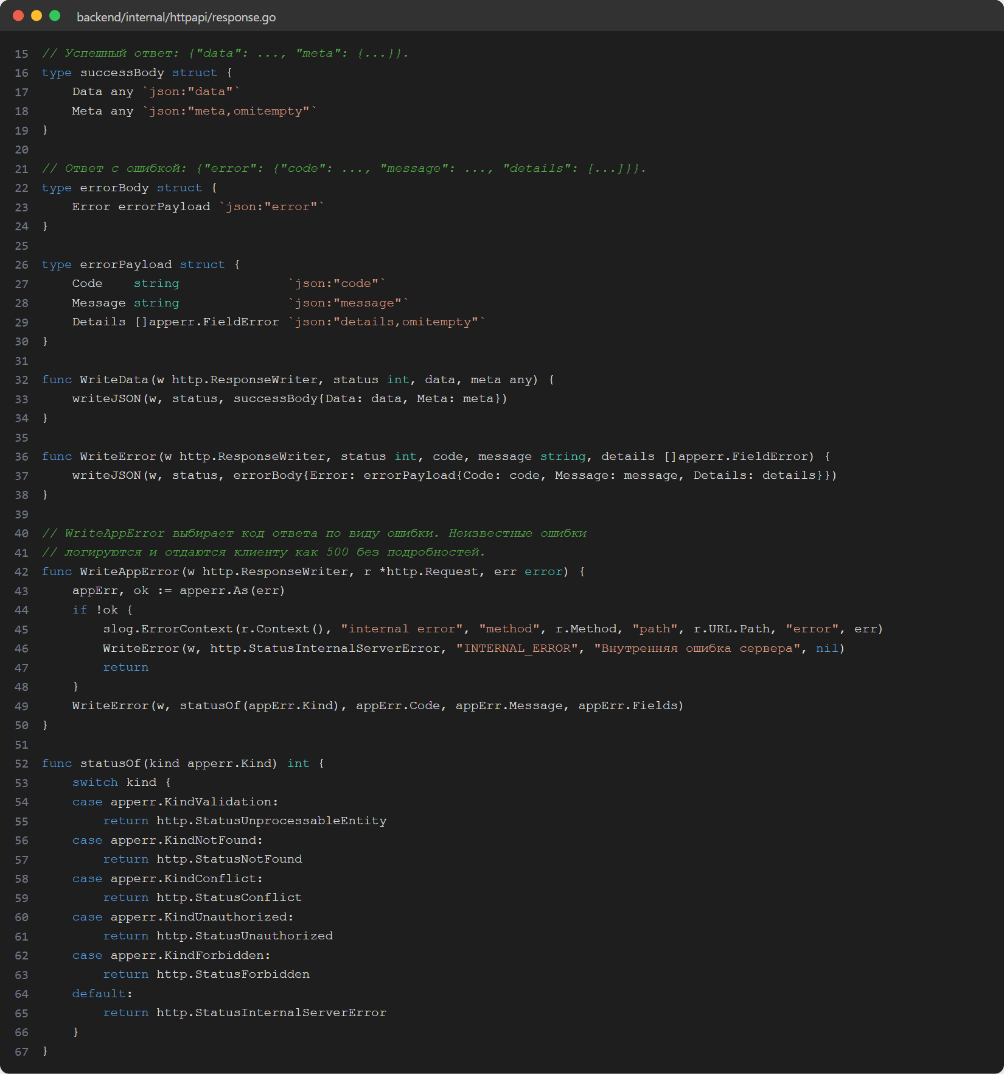
Рисунок 5. Единый формат ответов и выбор HTTP-кода по виду ошибки
Таблица 2. Коды ошибок
Код | error.code | Когда возникает
400 | BAD_REQUEST | некорректный JSON, неизвестное поле, нечисловой id, параметры не в UTF-8
404 | NOT_FOUND | нет соревнования или маршрута
405 | METHOD_NOT_ALLOWED | метод не поддерживается для маршрута
422 | VALIDATION_ERROR | поля не прошли проверку, список ошибок — в details
500 | INTERNAL_ERROR | непредвиденная ошибка (подробности только в логе)

Ошибки синтаксиса (400) отделены от ошибок данных (422): клиент понимает, что запрос не разобран вовсе или что данные не подходят под правила. Правила полей проверяет функция Validate (рисунок 6). Название — 3–100 символов, лимит мест — 1–1000, дата — не раньше сегодняшней.
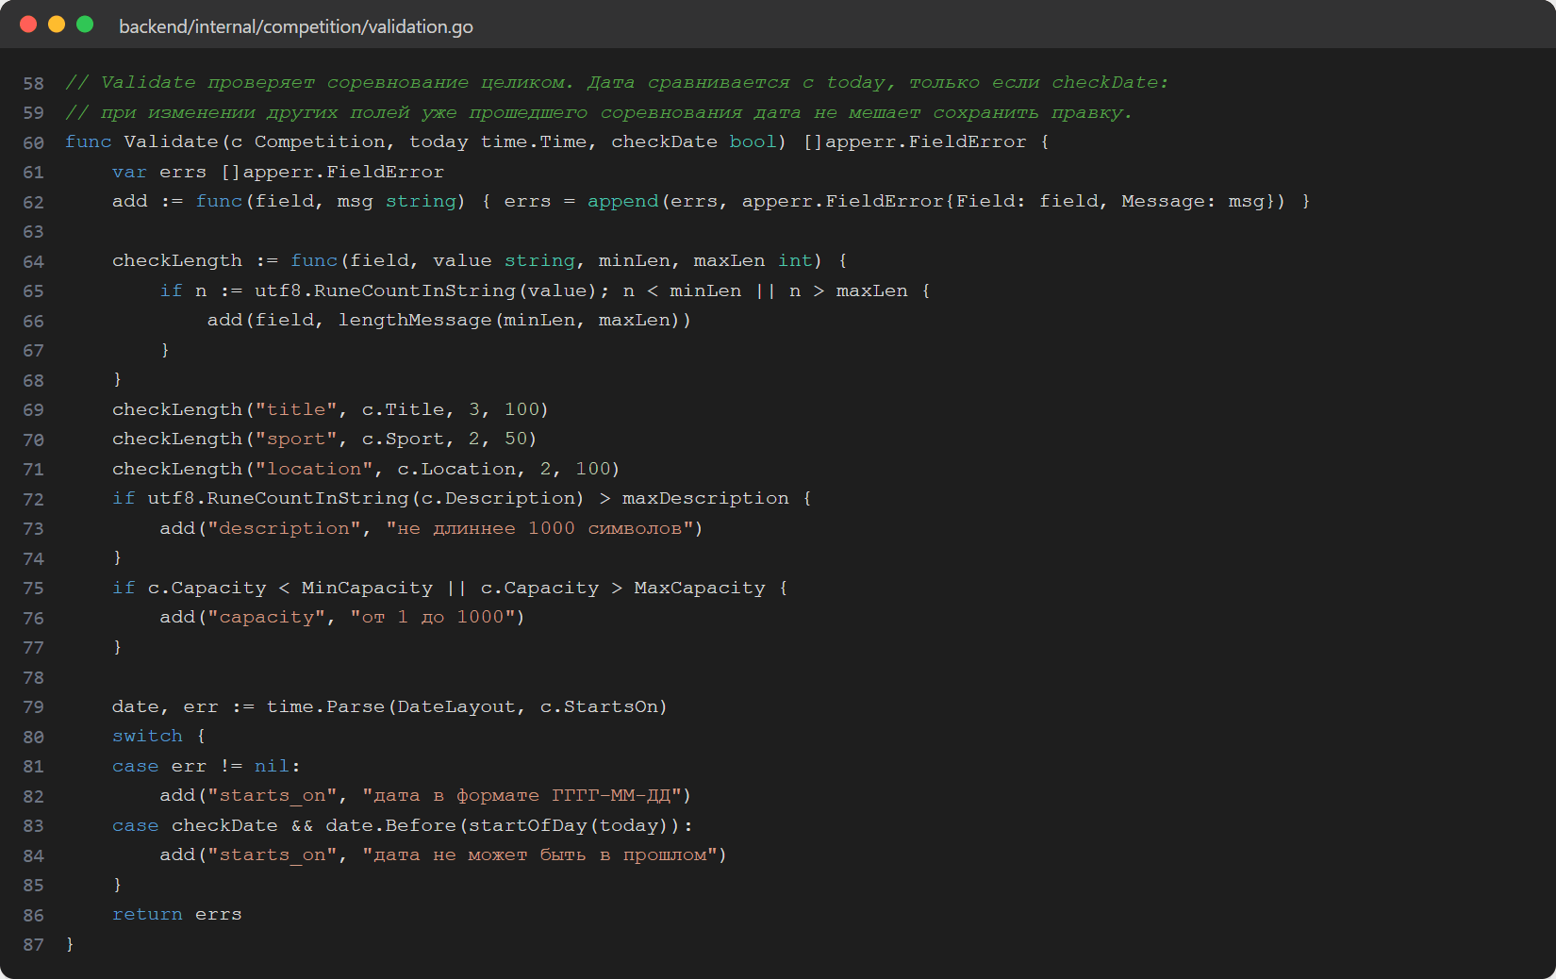
Рисунок 6. Проверка полей соревнования
PUT и PATCH различаются по смыслу. PUT требует все поля и заменяет соревнование целиком, PATCH меняет только переданные. Чтобы отличить «поле не передано» от пустой строки или нуля, поля DTO объявлены указателями. Сервис проверяет дату на «прошлое», только если её меняют. Иначе нельзя было бы поправить описание уже прошедшего соревнования (рисунок 7).
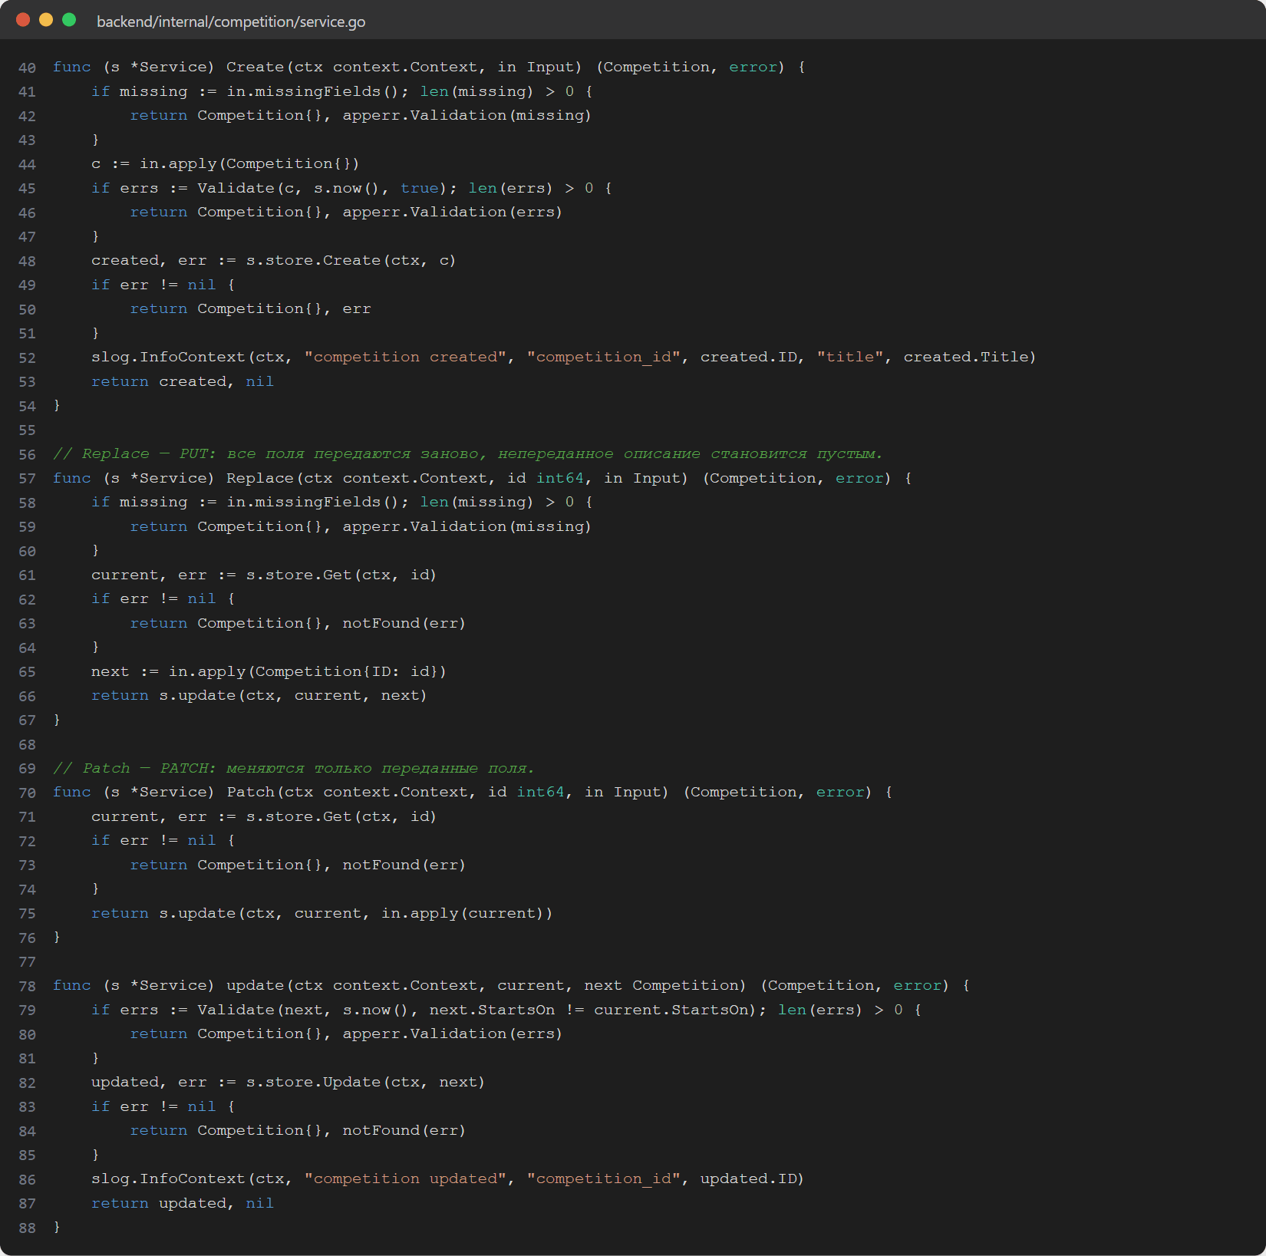
Рисунок 7. Сервис: создание, PUT и PATCH
Стандартный маршрутизатор Go отвечает на неизвестный маршрут и неподдерживаемый метод текстом. Middleware JSONErrors подменяет такие ответы на JSON общего формата, чтобы клиент всегда получал одинаковую структуру (рисунок 8).
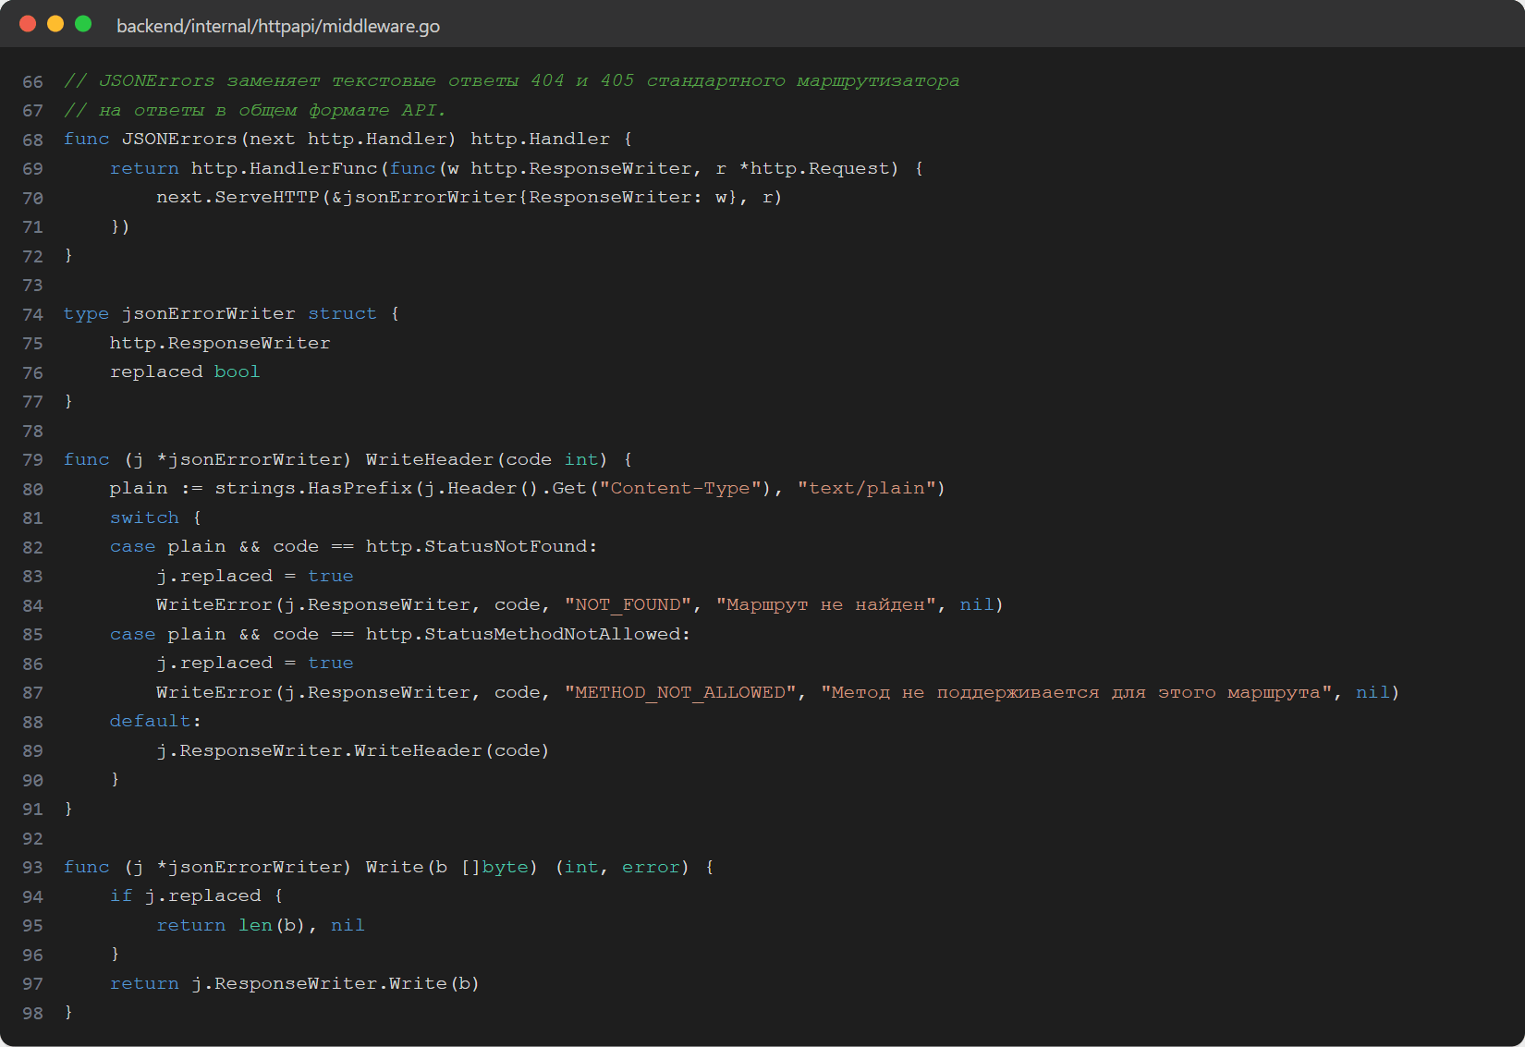
Рисунок 8. Ответы 404 и 405 в общем формате
Работа API проверена запросами (рисунки 9–11). Запросы отправлял скрипт tools/api-demo.mjs, а не curl: curl в Windows передаёт кириллицу в аргументах в кодировке CP1251. Эта же проверка выявила ошибку: невалидный UTF-8 в параметре запроса приводил к ответу 500 от PostgreSQL. Теперь бэкенд проверяет кодировку параметров и отвечает 400.
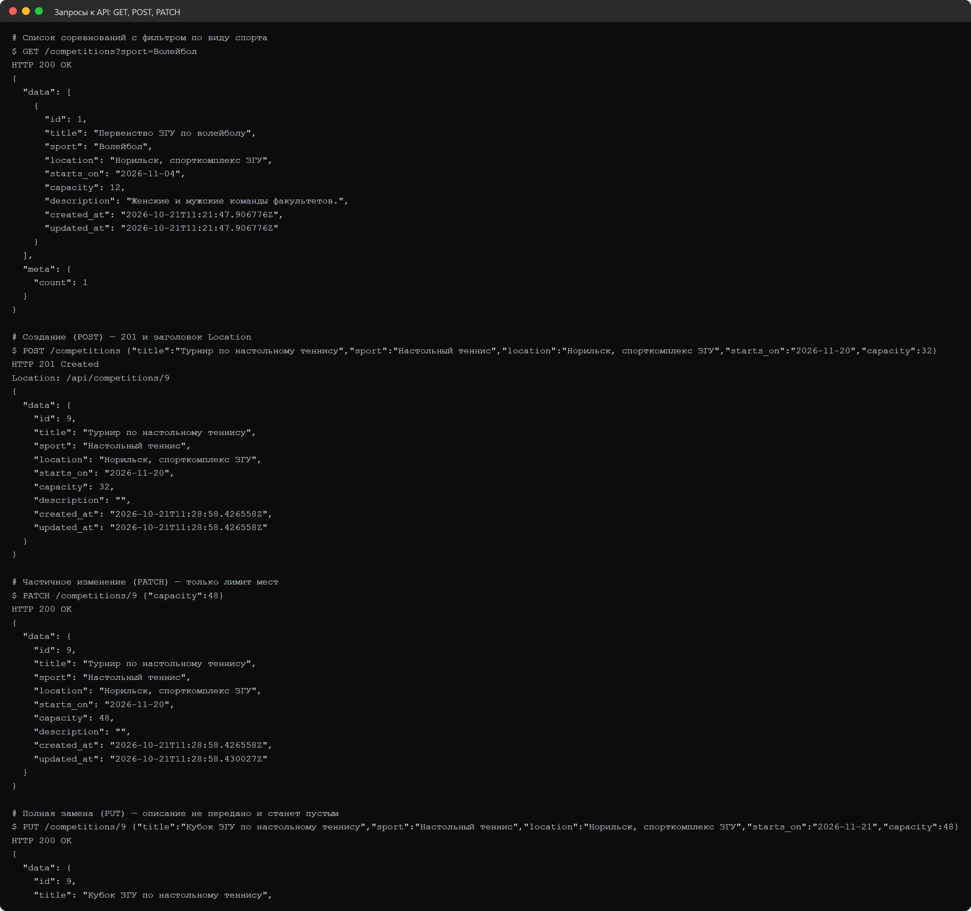
Рисунок 9. Запросы GET, POST и PATCH
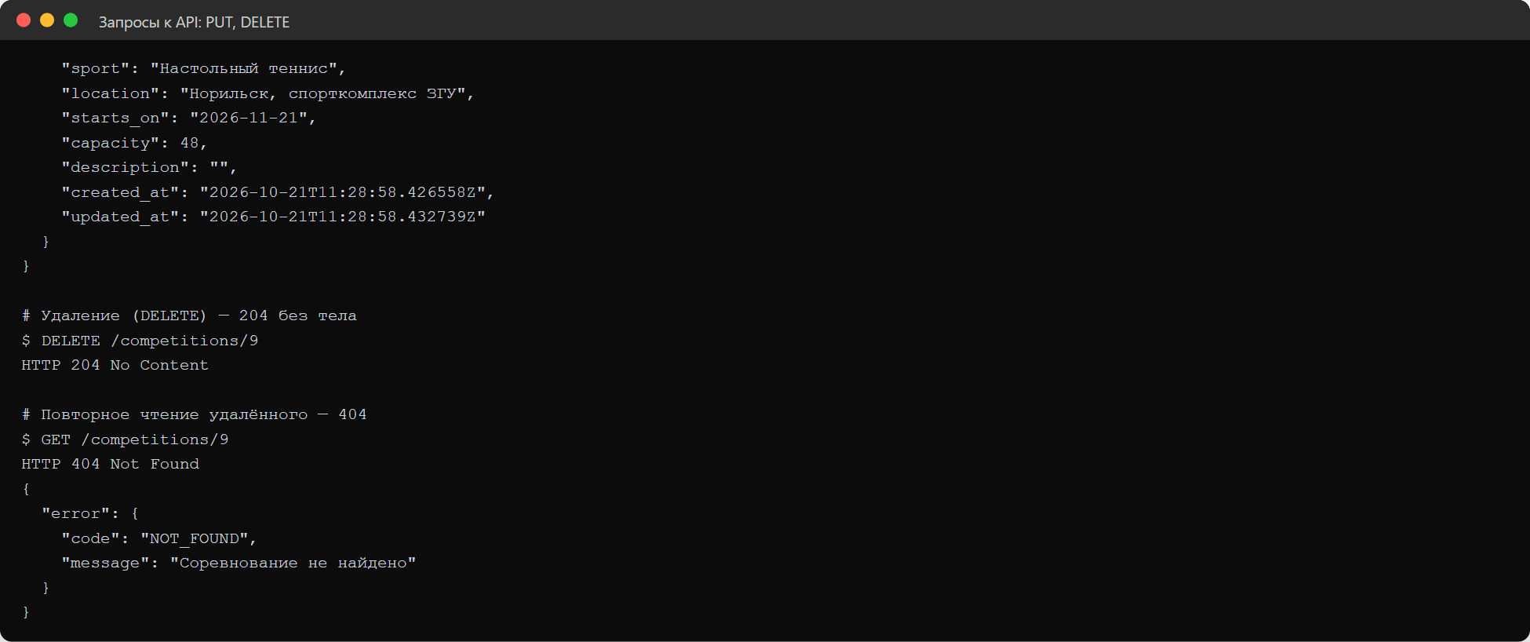
Рисунок 10. Запросы PUT и DELETE, чтение удалённой записи
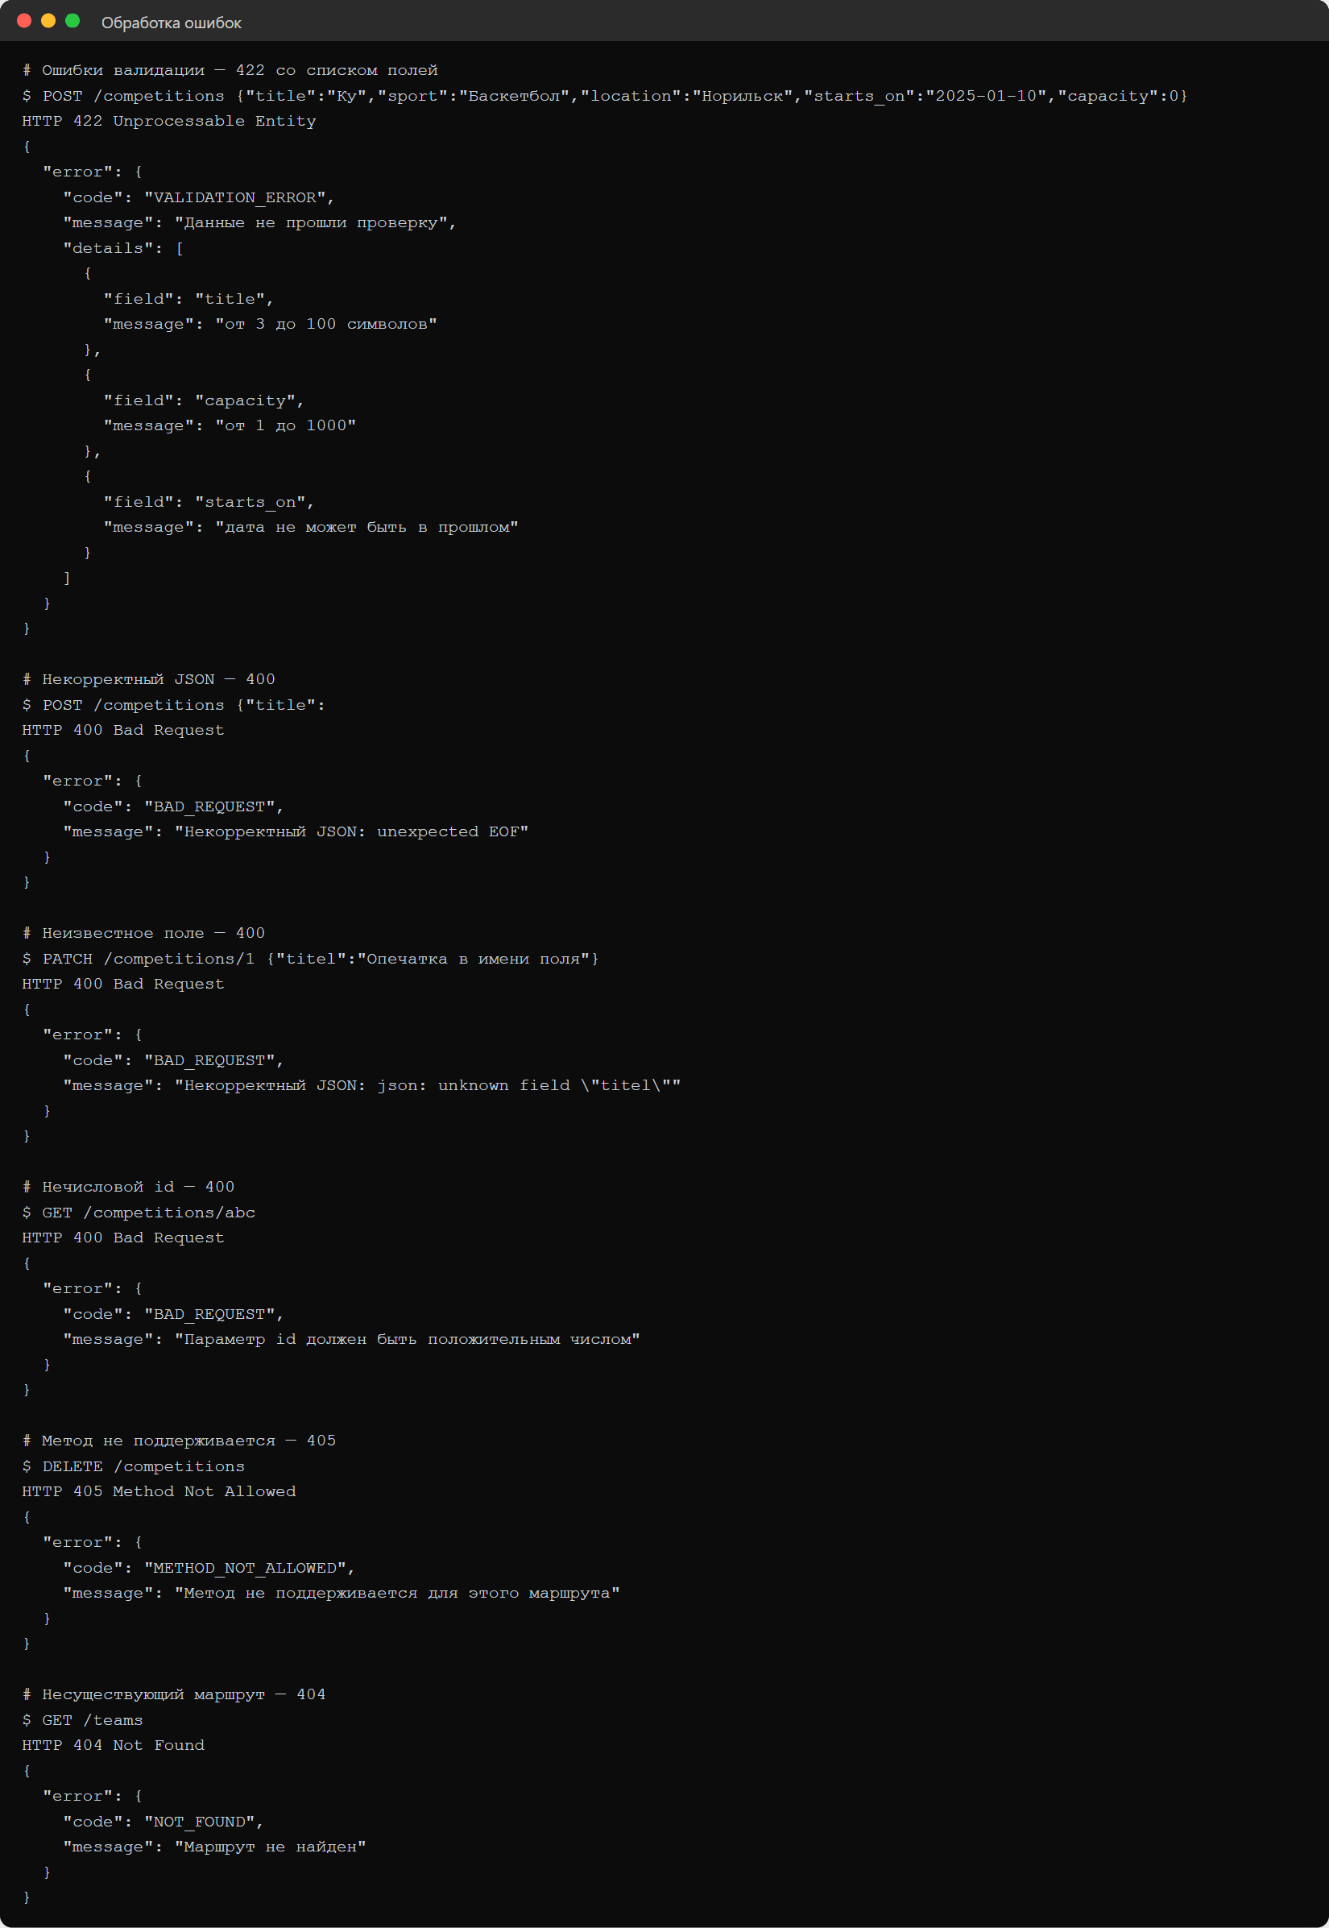
Рисунок 11. Обработка ошибок: 422, 400, 405, 404

Клиент
Клиент — SPA на React 19, TypeScript и Vite 8, маршрутизация — React Router. Страница «Соревнования» показывает каталог, ищет по названию и фильтрует по виду спорта (рисунки 12, 13).
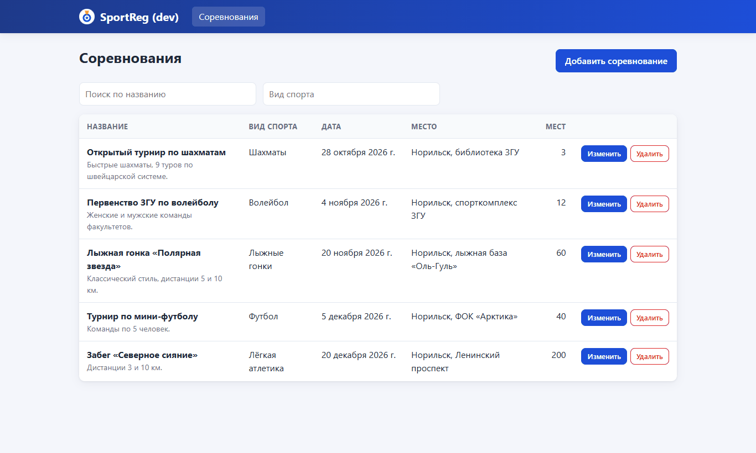
Рисунок 12. Каталог соревнований
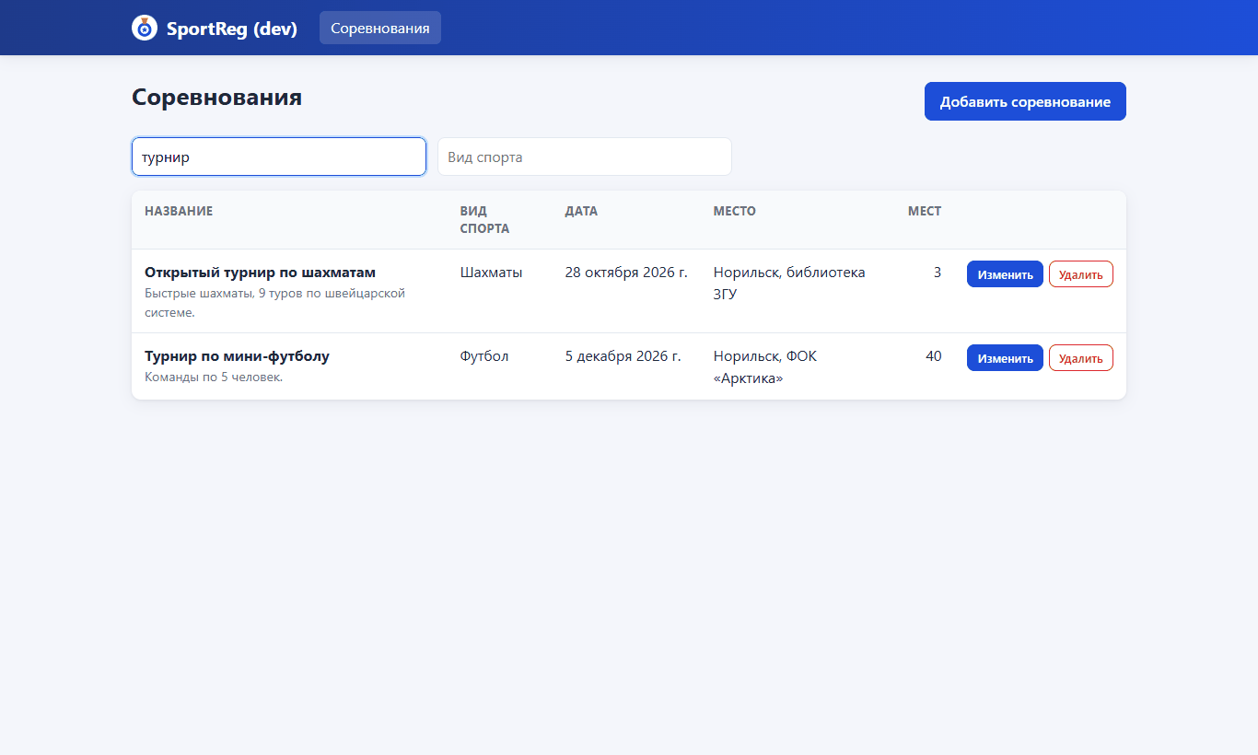
Рисунок 13. Поиск по названию
Все запросы проходят через функцию request (рисунок 14). Она разбирает общий формат ответа и превращает ответ с ошибкой в исключение ApiError с кодом, текстом и ошибками полей. Поэтому форма показывает ошибки валидации от бэкенда под соответствующими полями (рисунок 15).
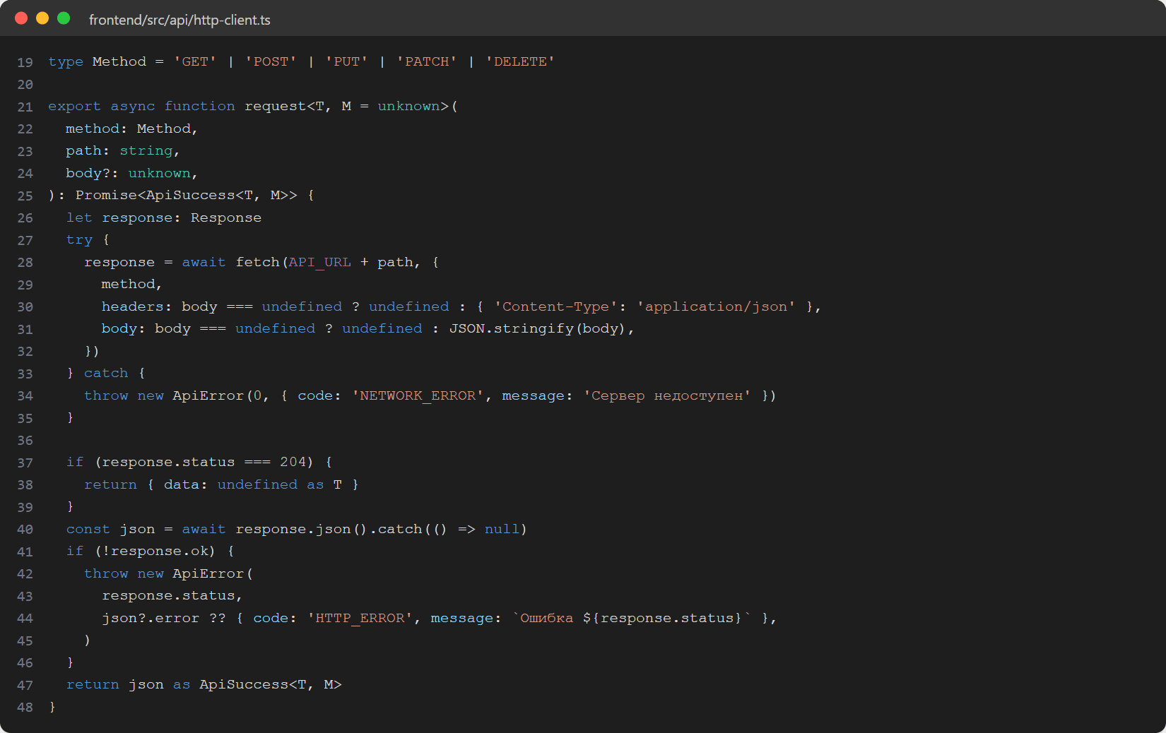
Рисунок 14. HTTP-клиент фронтенда
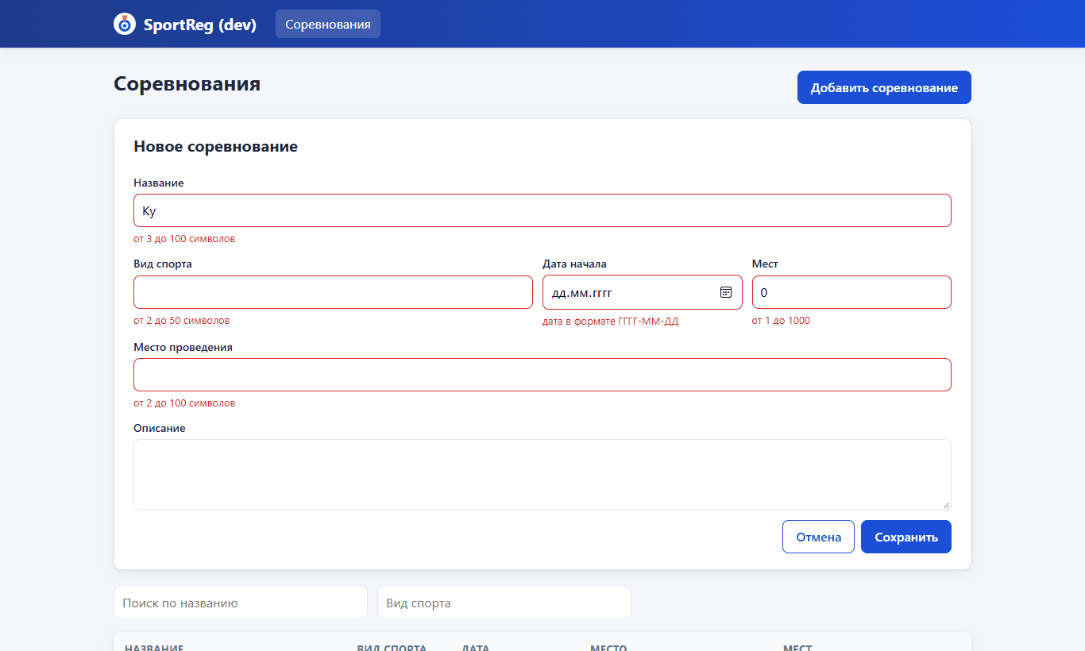
Рисунок 15. Ошибки валидации (422) под полями формы
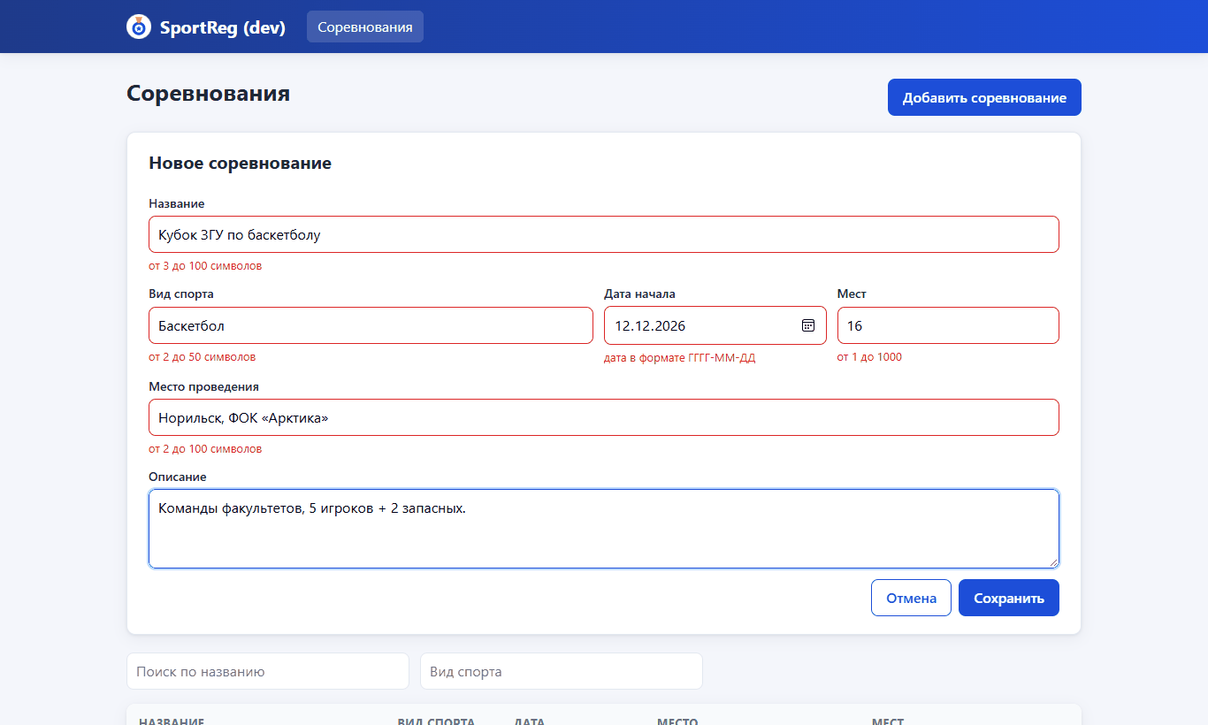
Рисунок 16. Создание соревнования
При изменении форма отправляет PATCH только с изменёнными полями (рисунок 17). Когда изменили лимит мест, в запросе было тело {"capacity":24}, поэтому одновременная правка другого поля другим администратором не перезаписывается (рисунок 18).
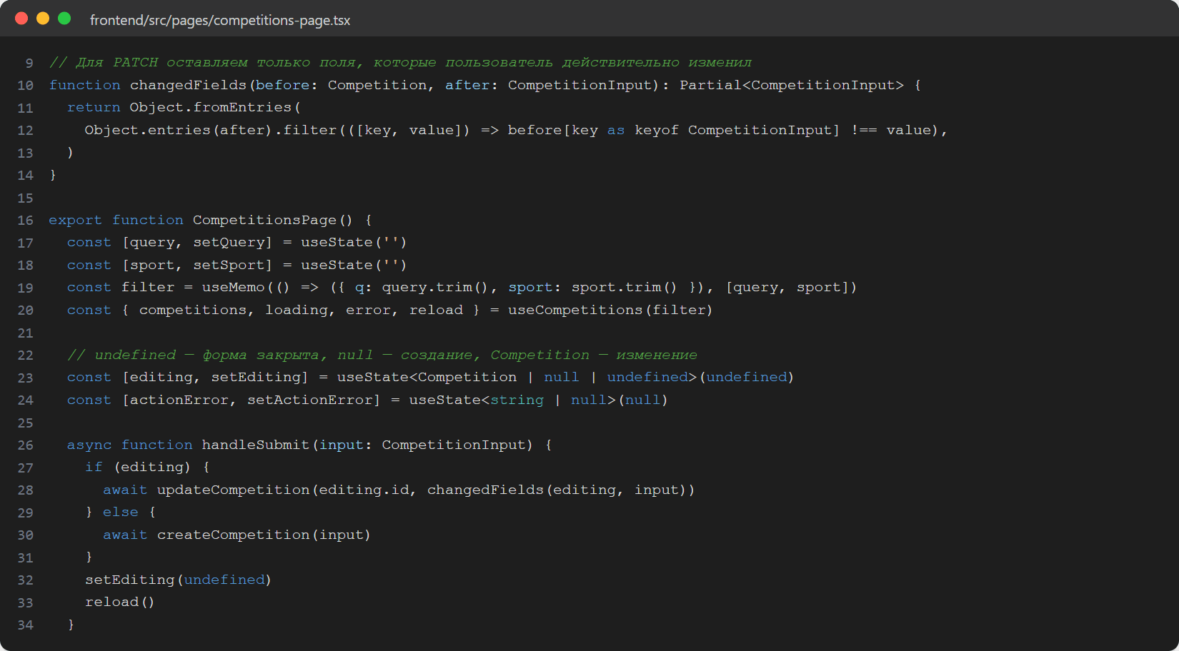
Рисунок 17. Отправка только изменённых полей
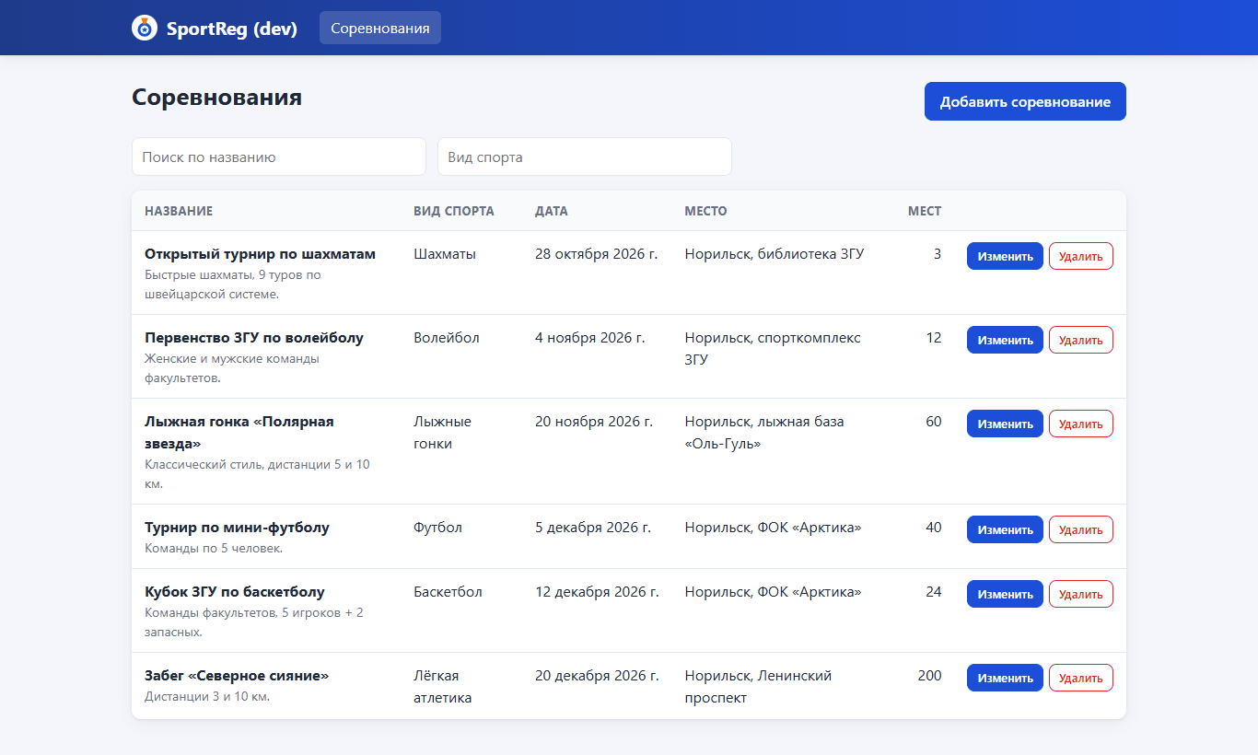
Рисунок 18. Каталог после создания и изменения

Линтеры и форматтеры
По лекции форматтер приводит код к одному виду (скобки, переносы, пробелы), а линтер ищет ошибки, плохие практики и неиспользуемый код. Инструменты для каждой части приведены в таблице 3.
Таблица 3. Инструменты качества кода
Часть | Форматтер | Линтер | Неиспользуемый код
backend | gofmt + goimports (встроены в Go) | golangci-lint v2: govet, staticcheck, errcheck, revive, gocritic, errorlint, bodyclose | компилятор Go (импорты, переменные), unused, unparam, revive unreachable-code
frontend | Prettier 3 | ESLint 10 + typescript-eslint, react-hooks, naming-convention | eslint-plugin-unused-imports, tsc (noUnusedLocals, allowUnreachableCode: false), knip
документация и конфиги | Prettier (Markdown, YAML, JSON) | check-yaml, check-json | —

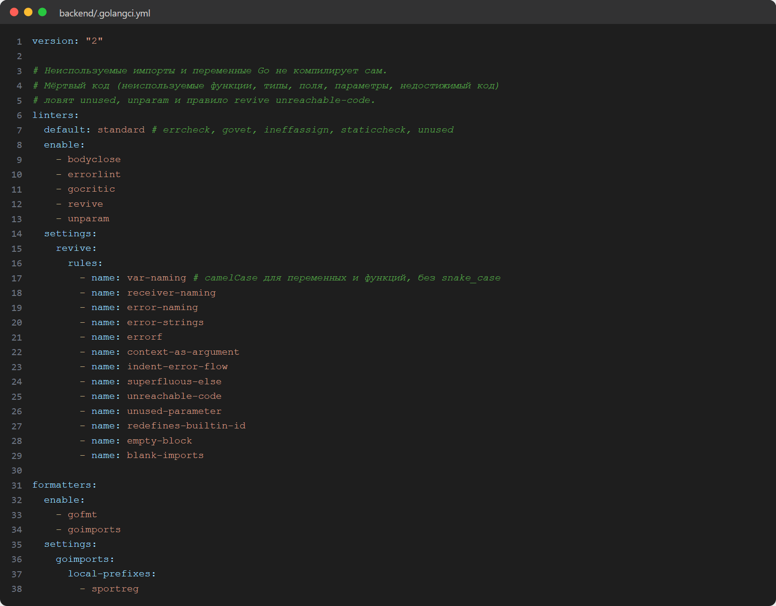
Рисунок 19. Конфигурация golangci-lint
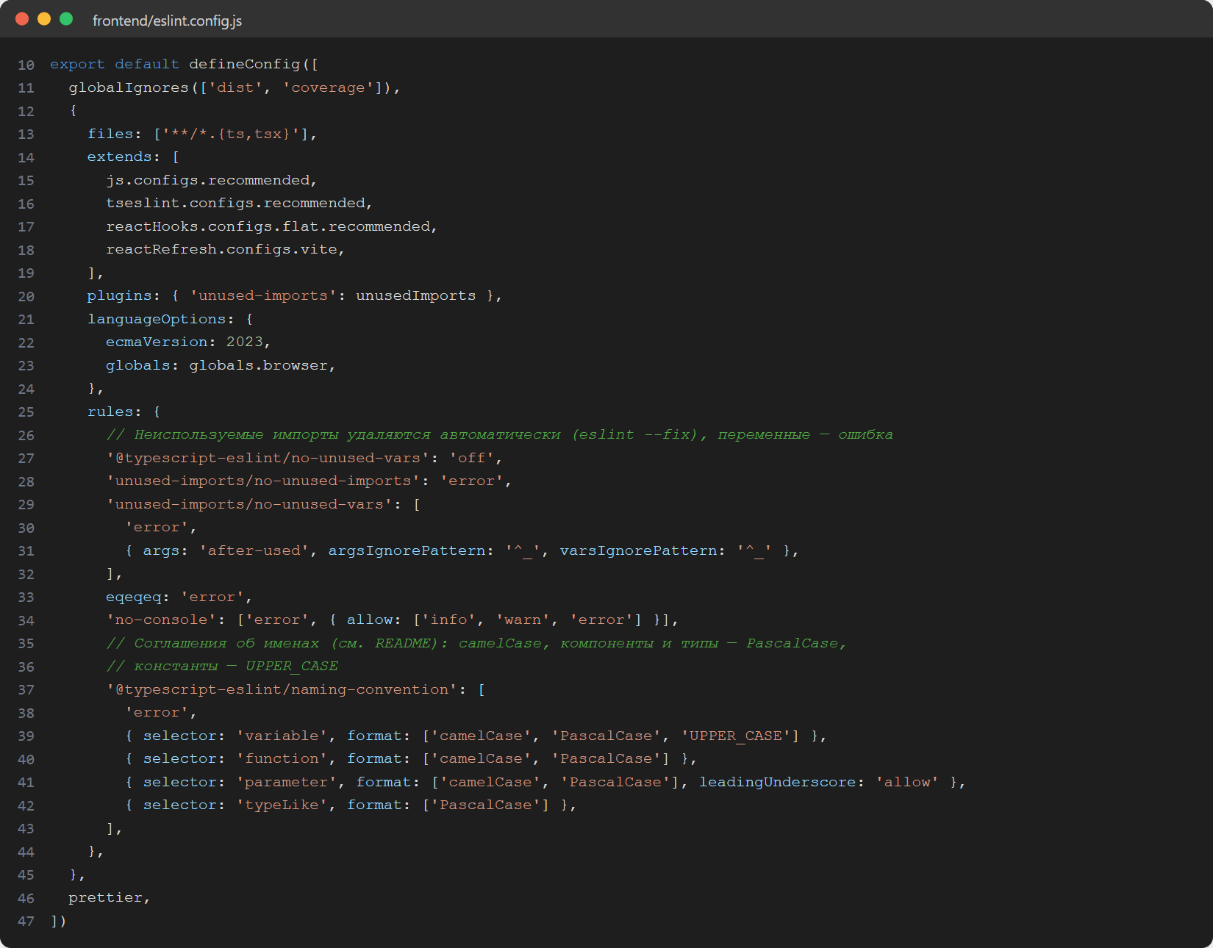
Рисунок 20. Конфигурация ESLint
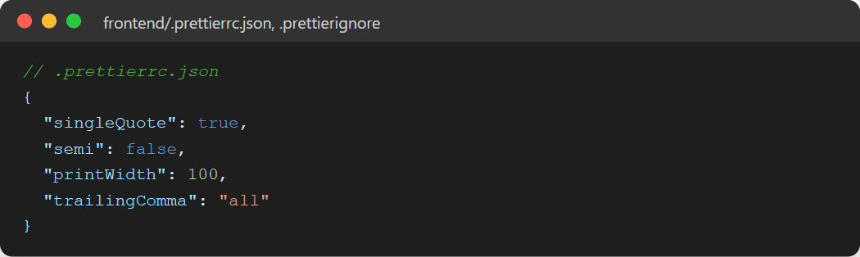
Рисунок 21. Конфигурация Prettier
Игнорируемые файлы заданы в .gitignore обеих частей и корня (сборка, node_modules, секреты production), в .prettierignore (dist, package-lock.json) и в globalIgnores ESLint. Правила применяются ко всему проекту: перед коммитом pre-commit проверяет все изменённые файлы, а команда pre-commit run --all-files — все файлы репозитория. Результат проверки текущего кода — на рисунке 22.
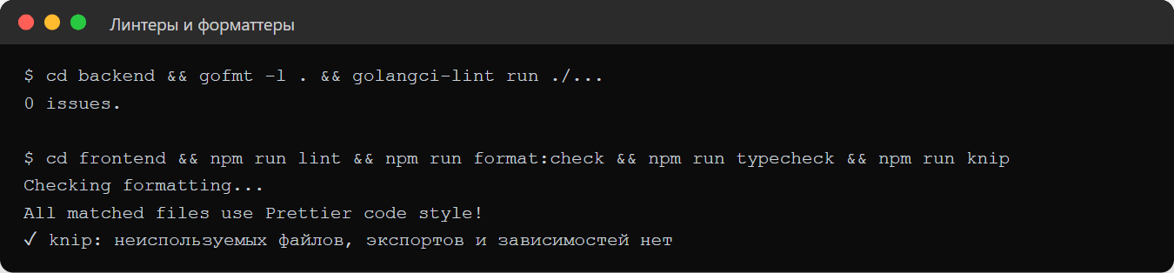
Рисунок 22. Линтеры и форматтеры: замечаний нет

Pre-commit
Используется фреймворк pre-commit (pre-commit.com). Конфигурация .pre-commit-config.yaml лежит в корне (рисунки 23, 24). Готовые хуки из pre-commit-hooks проверяют размер файлов, маркеры конфликтов, концы строк и синтаксис YAML и JSON. Локальные хуки запускают gofmt, golangci-lint, Prettier, ESLint, tsc и knip. Стандарт имён файлов проверяют хуки language: fail: они срабатывают на каждый файл, имя которого не совпадает с регулярным выражением стандарта.
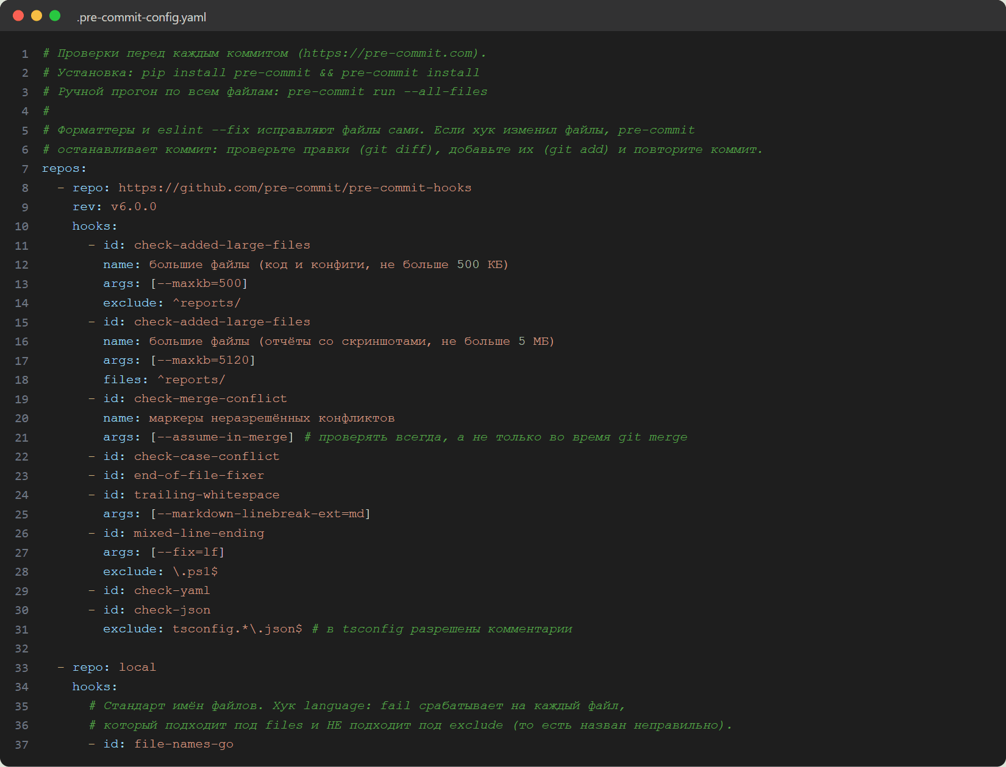
Рисунок 23. Хуки pre-commit: размер файлов, конфликты, имена файлов
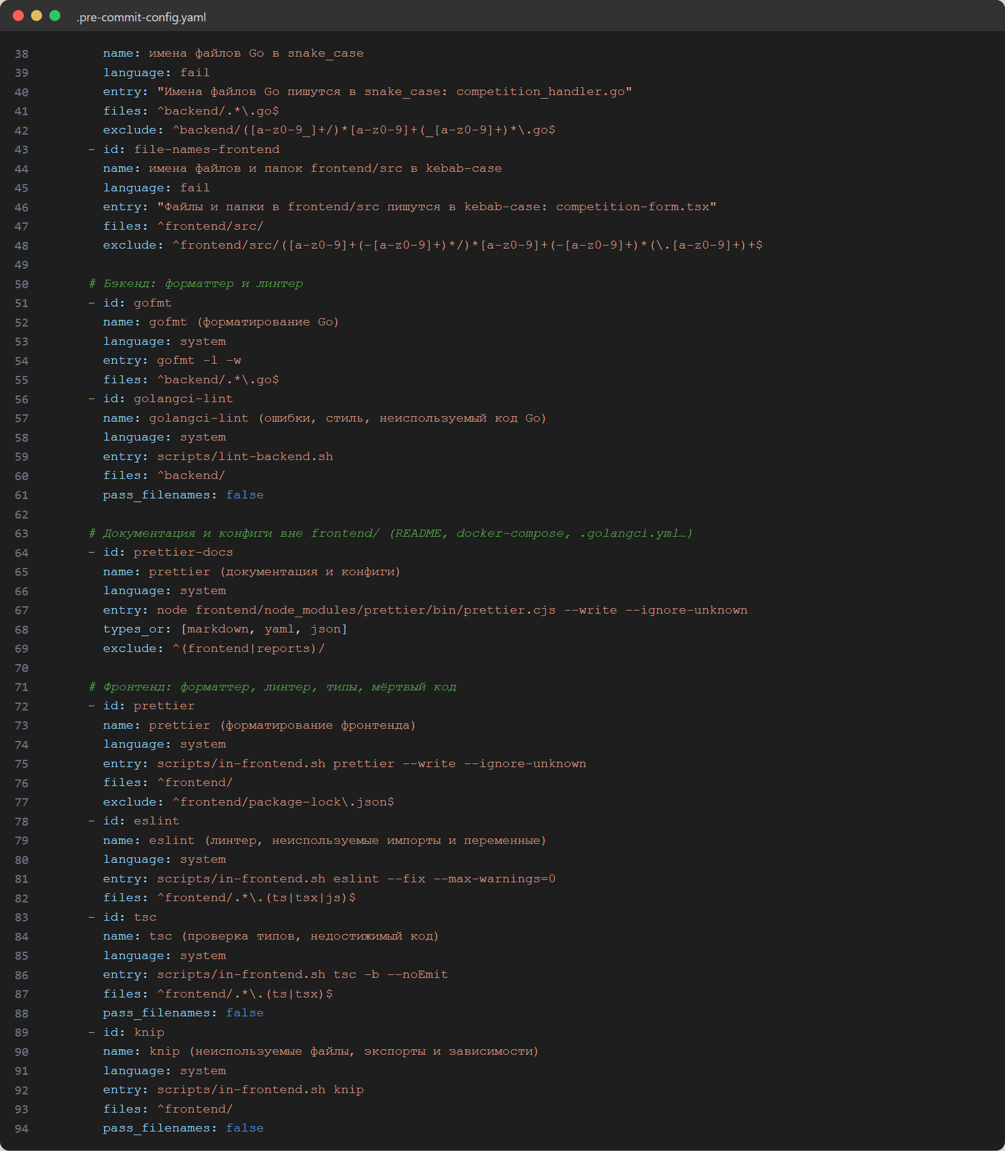
Рисунок 24. Хуки pre-commit: форматтеры, линтеры, мёртвый код
Каждое условие задания проверено отдельной попыткой коммита на временной ветке (таблица 4).
Таблица 4. Условия, при которых коммит не выполняется
Условие задания | Хук | Рисунок
файл больше допустимого размера (500 КБ для кода, 5 МБ для отчётов) | check-added-large-files | 25
маркеры неразрешённых конфликтов | check-merge-conflict --assume-in-merge | 26
код не соответствует форматтеру | gofmt, prettier | 27
неиспользуемые импорты, переменные, функции, файлы, недостижимый код | golangci-lint, eslint, tsc, knip | 27, 28
имена файлов не по стандарту | file-names-go, file-names-frontend | 30

Параметр --assume-in-merge добавлен после проверки. Без него хук check-merge-conflict ищет маркеры только во время git merge, и маркеры, оставшиеся после rebase или cherry-pick, попали бы в коммит.
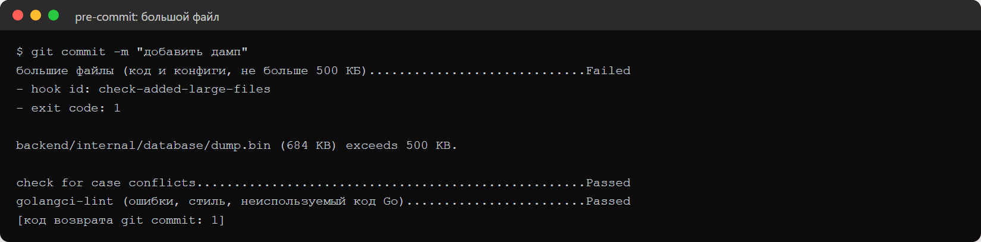
Рисунок 25. Коммит остановлен: файл 684 КБ больше допустимых 500 КБ
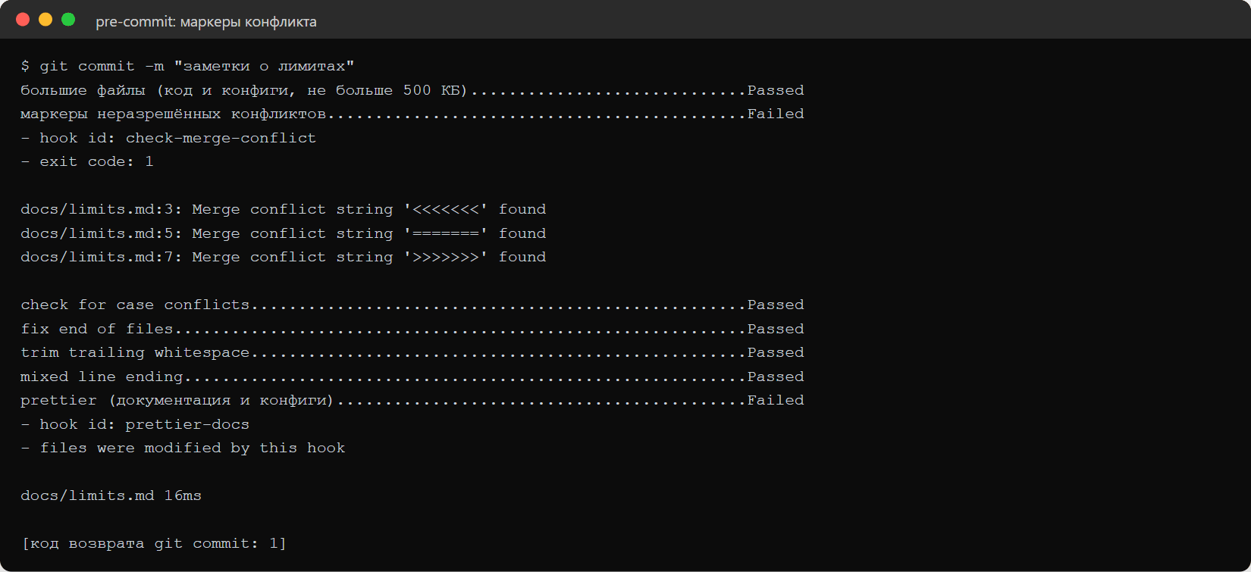
Рисунок 26. Коммит остановлен: маркеры конфликта в docs/limits.md
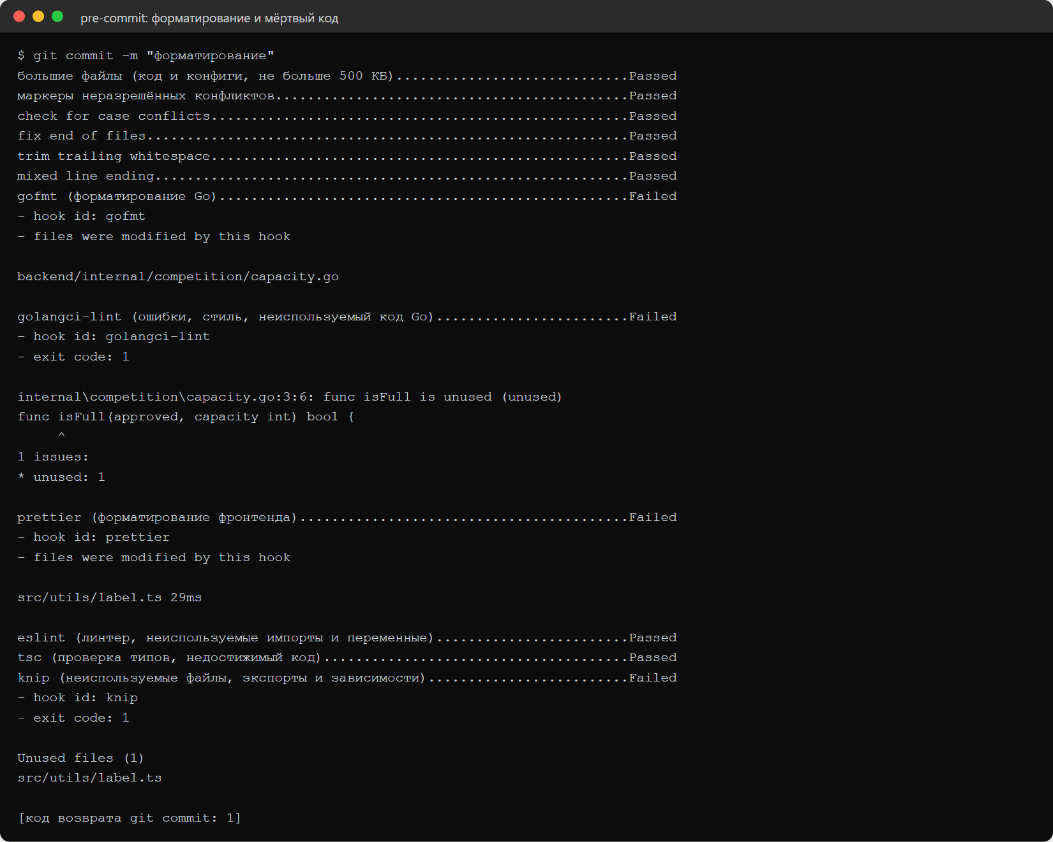
Рисунок 27. Коммит остановлен: неотформатированный код, неиспользуемая функция и файл
На рисунке 28 в файл добавлены неиспользуемый импорт, неиспользуемая переменная и код после return, а в Go — неиспользуемая переменная. ESLint сам удалил неиспользуемый импорт, Prettier исправил кавычки, но коммит остановлен: разработчик должен проверить правки (рисунок 29). Неиспользуемую переменную и недостижимый код инструменты не удаляют, а сообщают о них, потому что удалить их автоматически без риска нельзя.
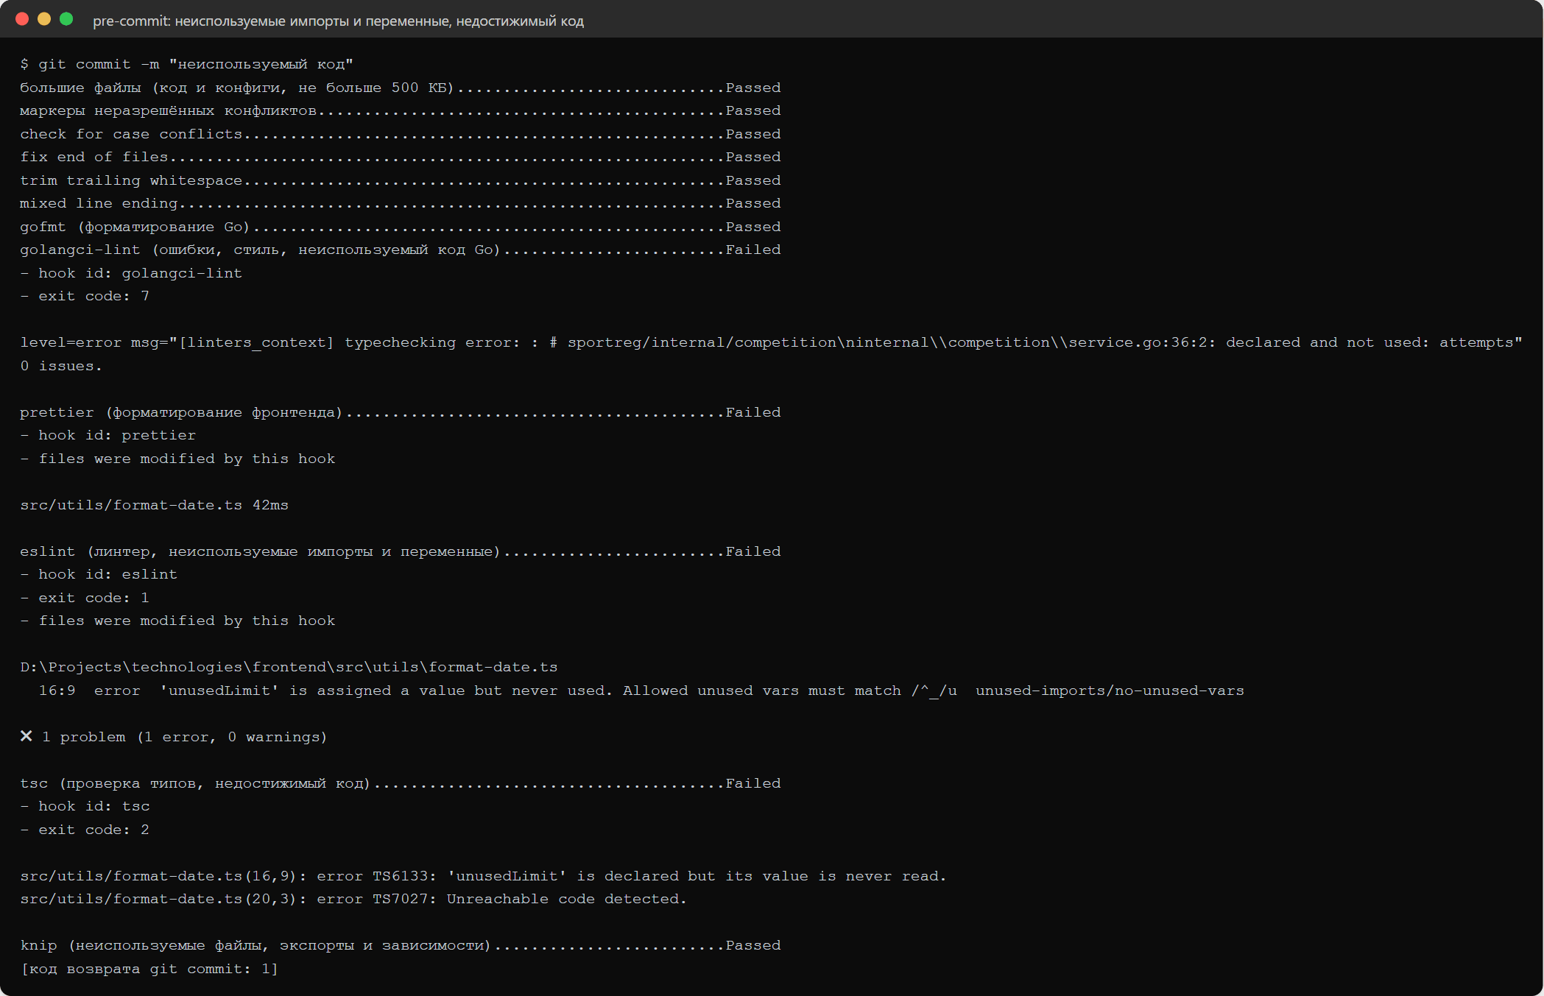
Рисунок 28. Коммит остановлен: неиспользуемые импорт и переменные, недостижимый код
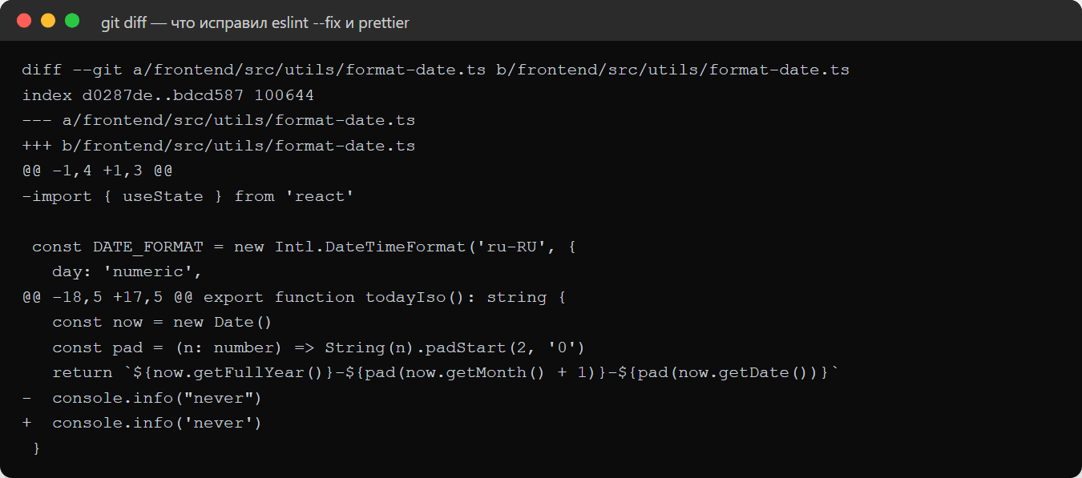
Рисунок 29. Автоматические исправления ESLint и Prettier
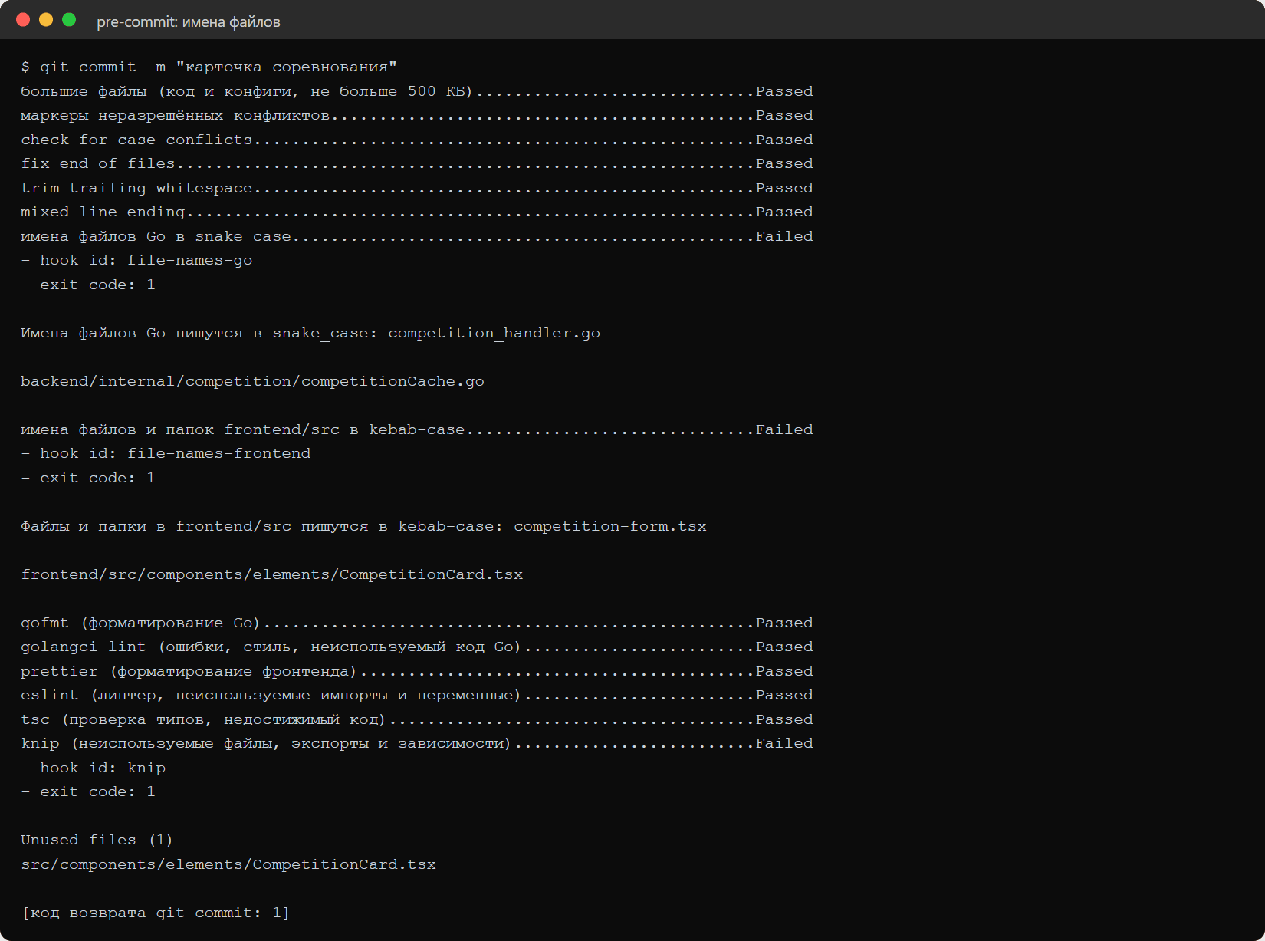
Рисунок 30. Коммит остановлен: имена CompetitionCard.tsx и competitionCache.go
Полный цикл с автоматической очисткой показан на рисунках 31–33. Prettier исправил кавычки и точку с запятой, коммит остановлен, разработчик просмотрел изменение через git diff, добавил файл и повторил коммит. Так выполнено условие «код можно очищать автоматически, но коммит не выполняется без повторной проверки разработчиком».
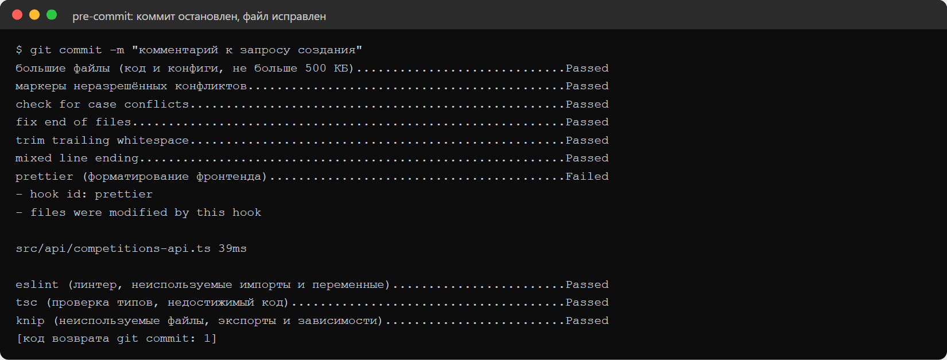
Рисунок 31. Prettier исправил файл и остановил коммит
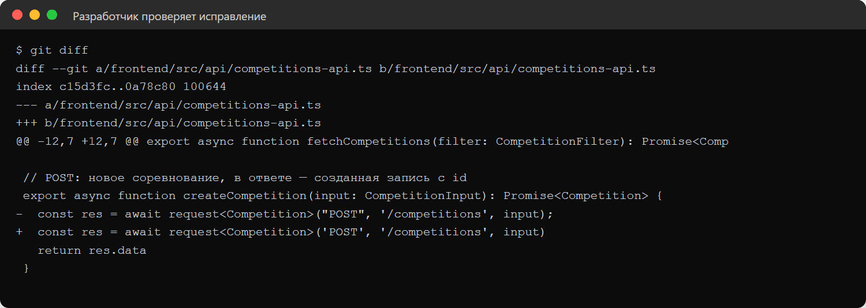
Рисунок 32. Разработчик проверяет исправление
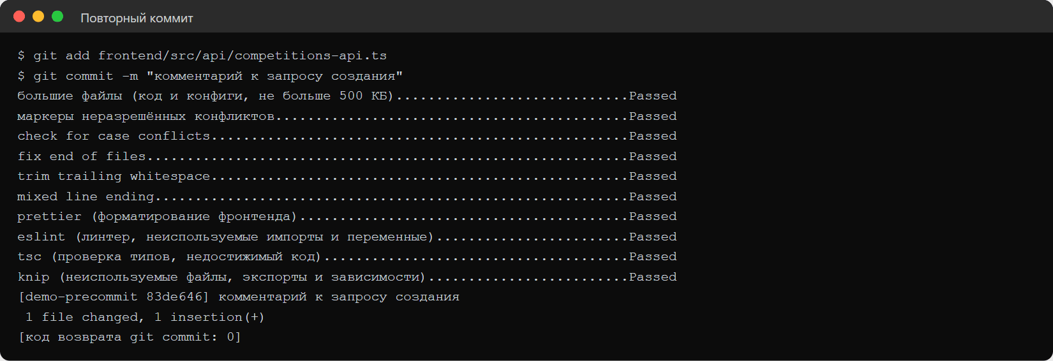
Рисунок 33. Повторный коммит проходит все проверки

Переменные окружения
Бэкенд при старте читает файл .env.<APP_ENV>: .env.development или .env.production. Переменные, уже заданные в окружении процесса (например, в docker-compose), важнее значений из файла (рисунок 34). В git хранятся .env.development без секретов и образец .env.production.example, а сам .env.production добавлен в .gitignore. Фронтенд использует штатный механизм Vite: npm run dev берёт .env.development, npm run build — .env.production (рисунок 35). Конфигурации различаются уровнем логов (debug и info), демо-данными, адресом БД и названием приложения в шапке.
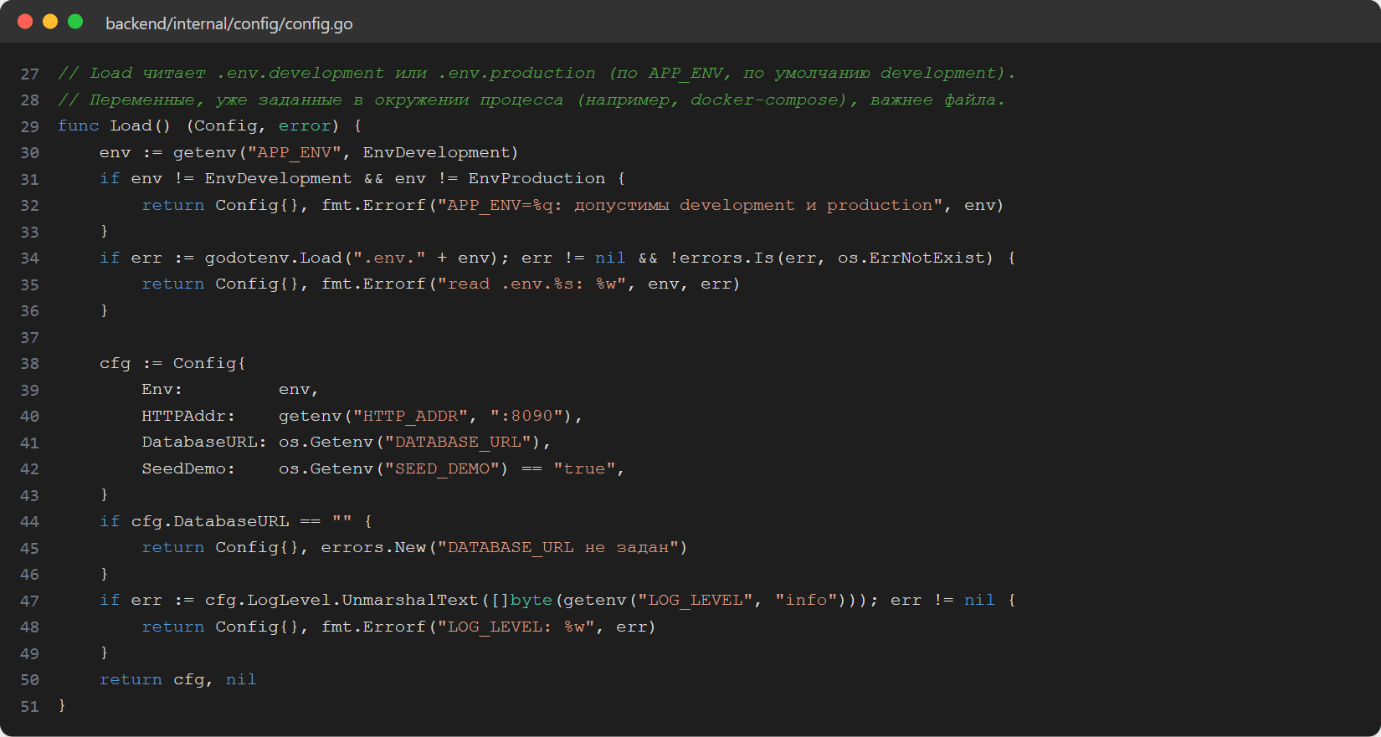
Рисунок 34. Загрузка конфигурации бэкенда
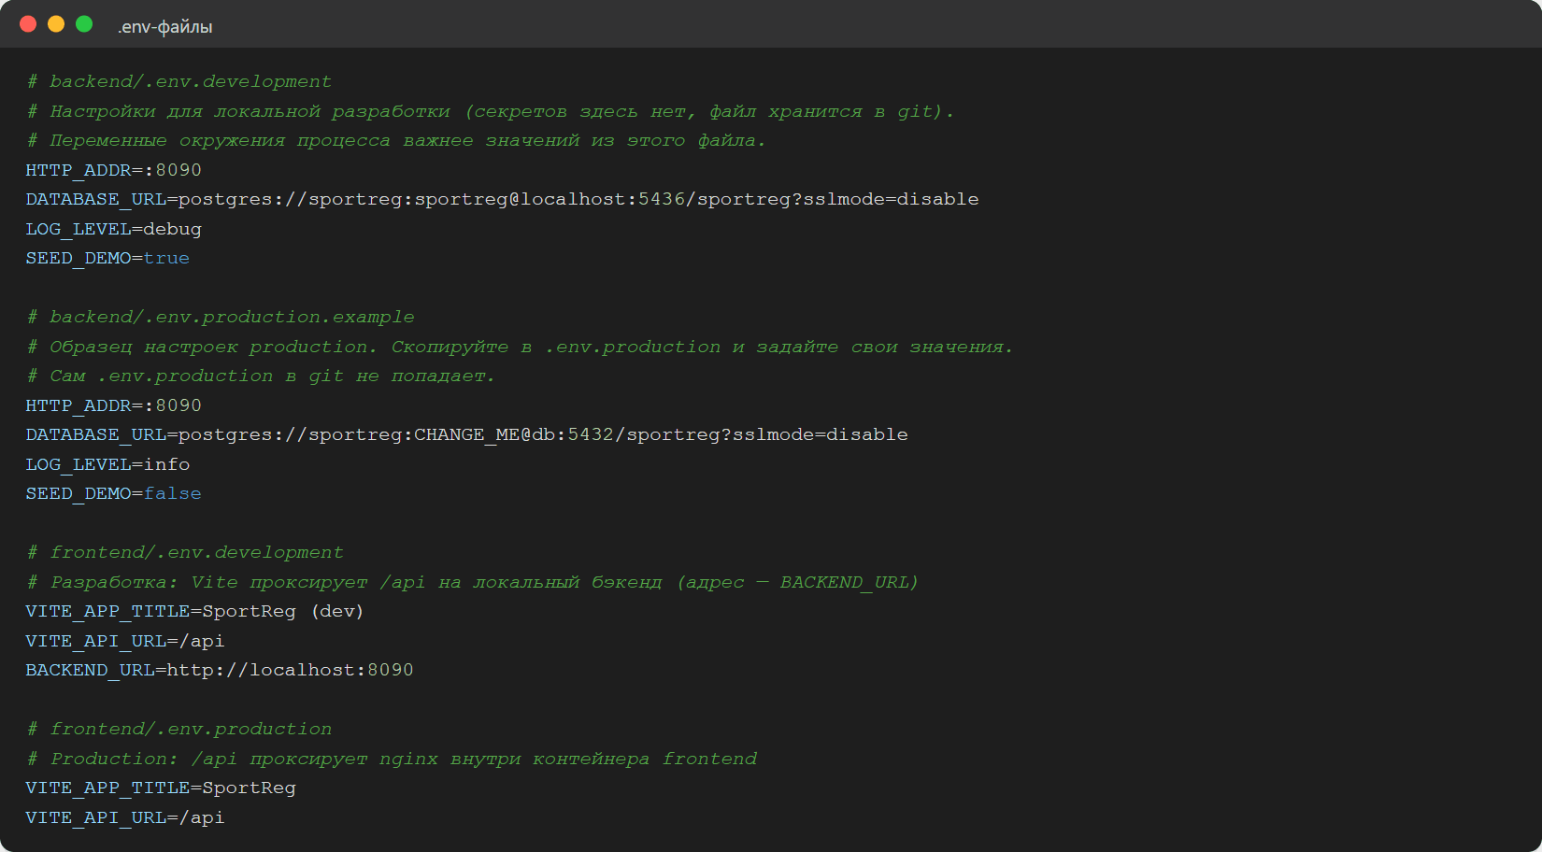
Рисунок 35. Файлы окружения development и production

Docker
Оба Dockerfile многоэтапные (рисунки 36, 37). Бэкенд собирается в статический бинарник и запускается в образе alpine от непривилегированного пользователя: размер образа 27,5 МБ. Фронтенд собирается в node:24, а готовую статику раздаёт nginx. nginx же проксирует /api на бэкенд, поэтому браузер видит один источник и CORS не нужен.
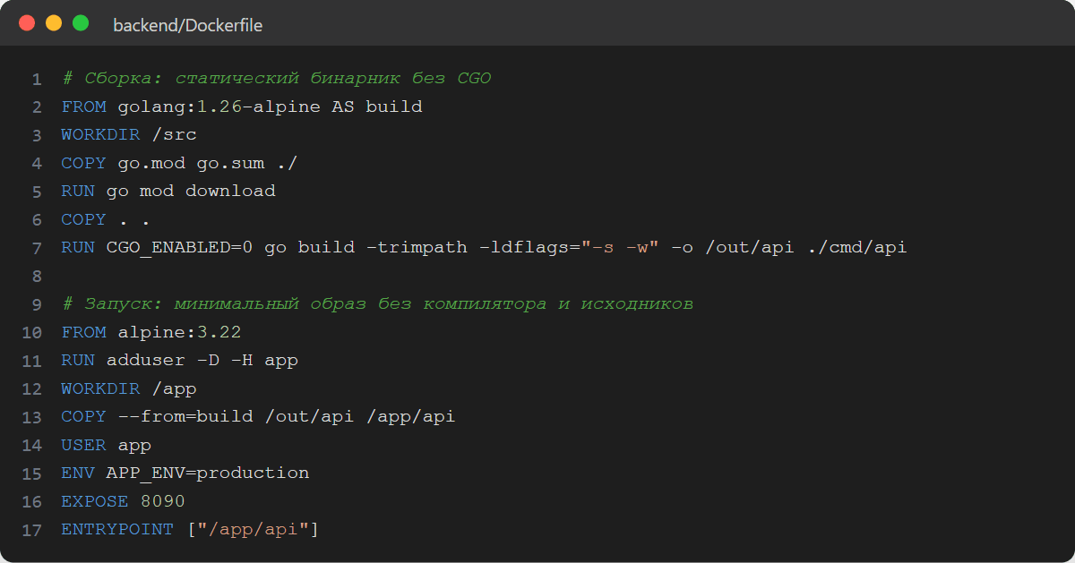
Рисунок 36. Dockerfile бэкенда
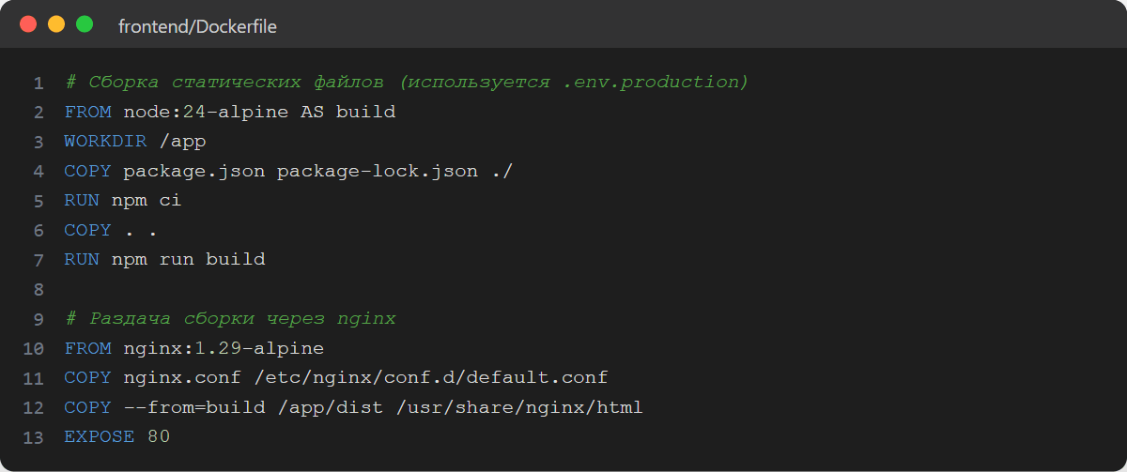
Рисунок 37. Dockerfile фронтенда
docker-compose.yml поднимает PostgreSQL с проверкой готовности (healthcheck), бэкенд в режиме production и фронтенд (рисунок 38). Бэкенд запускается только после того, как база станет healthy. Порты на хосте сдвинуты (PostgreSQL — 5436), чтобы не конфликтовать с установленным на компьютере PostgreSQL на 5432.
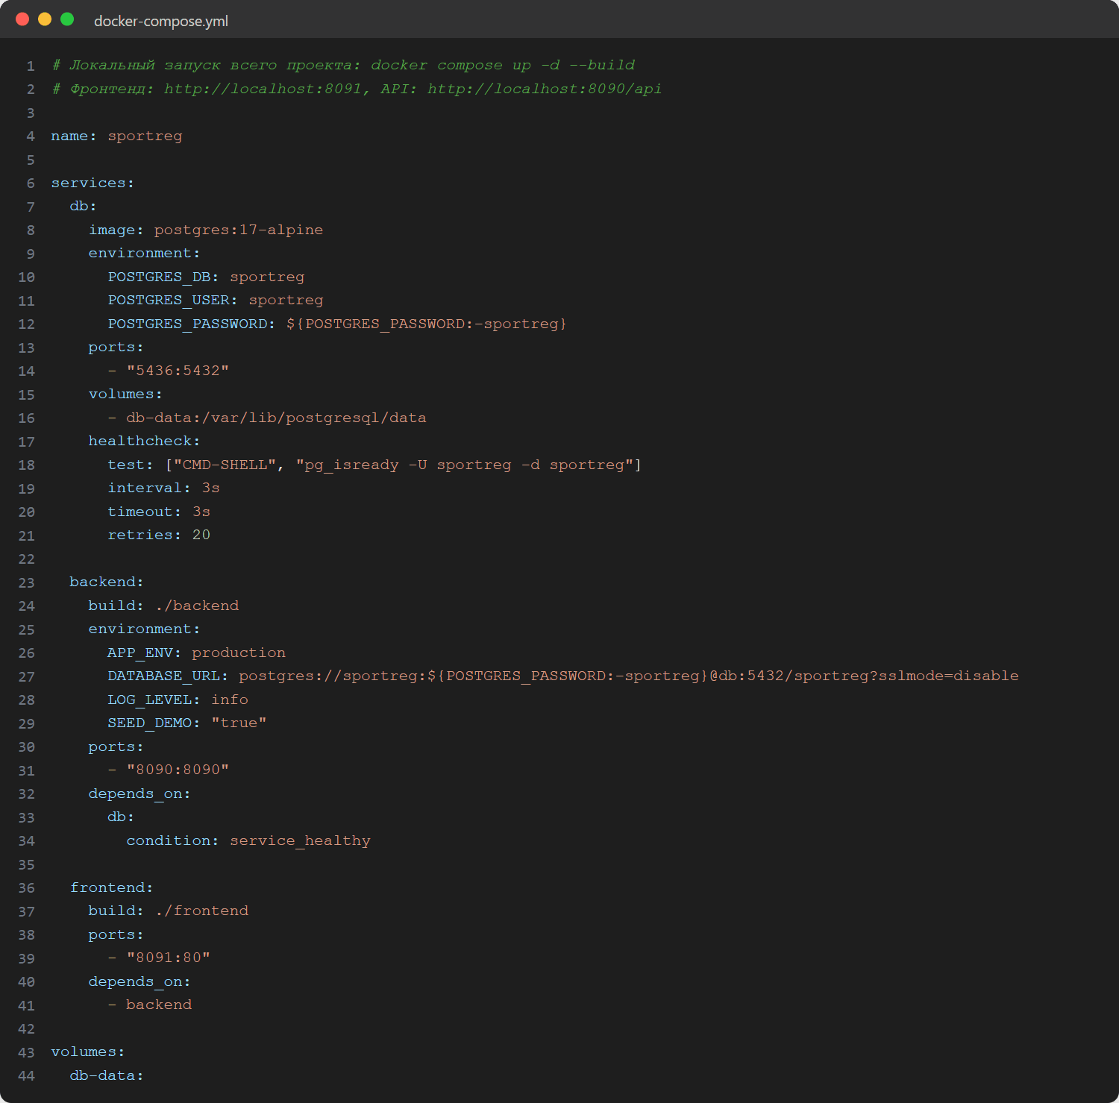
Рисунок 38. docker-compose.yml
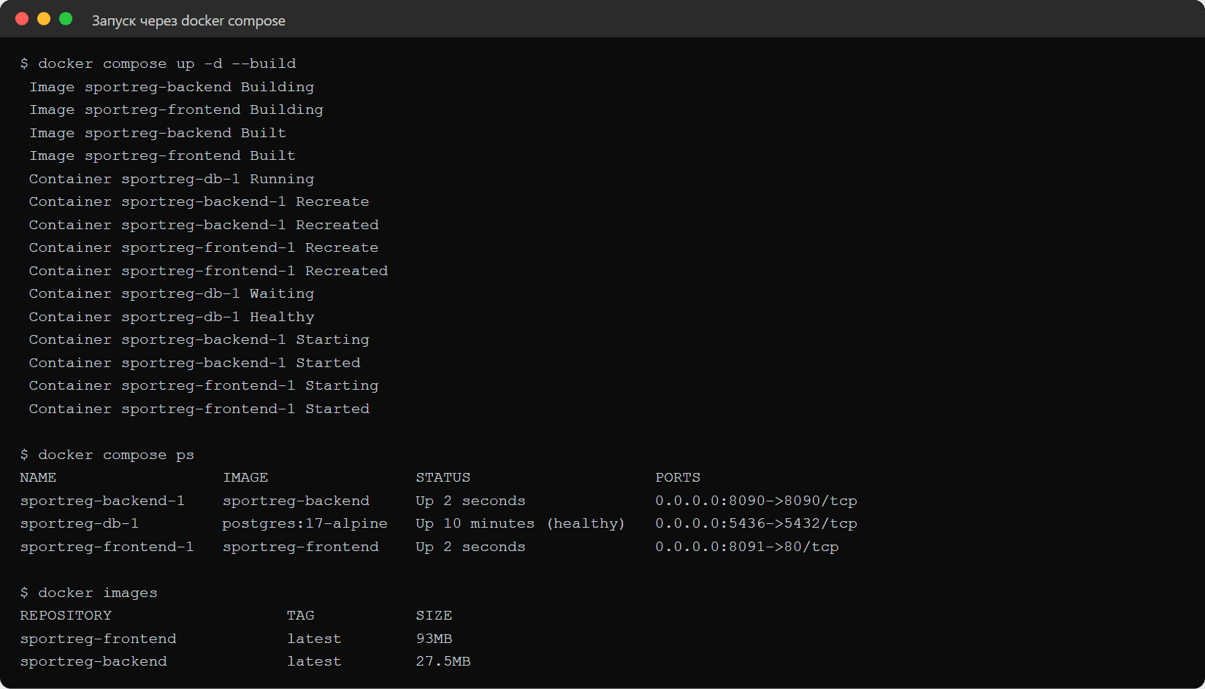
Рисунок 39. Запуск проекта через docker compose
Production-сборка в контейнере берёт настройки из .env.production: в шапке «SportReg» без пометки «dev» (рисунок 40). Неизвестный адрес обрабатывает React Router (рисунок 41).
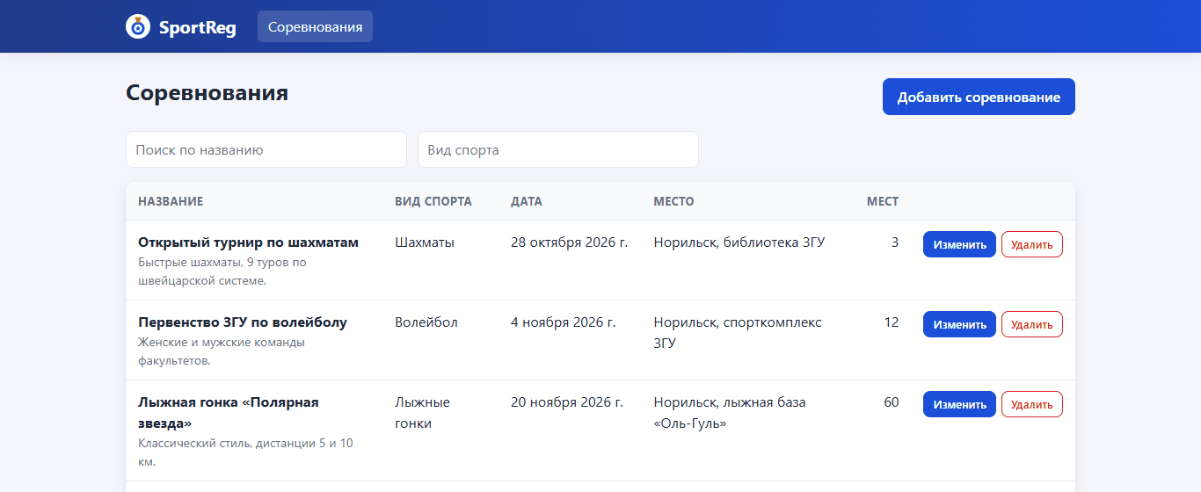
Рисунок 40. Фронтенд в контейнере nginx (production)

Рисунок 41. Страница «не найдено»

Документация и код-стайл
README.md есть отдельно для бэкенда и фронтенда и общий в корне. В каждом описаны назначение, файловая структура, установка и запуск, технологии со ссылками на официальную документацию, переменные окружения и неочевидные решения. В README бэкенда дополнительно описаны методы API и коды ошибок, в корневом — запуск через Docker и проверки pre-commit.
Принятые соглашения об именах сведены в таблицу 5. Они описаны в README и проверяются автоматически.
Таблица 5. Соглашения об именах
Что | backend (Go) | frontend (TypeScript) | Чем проверяется
файлы | snake_case.go | kebab-case.tsx / .ts | хуки file-names-go, file-names-frontend
переменные, функции | camelCase, экспортируемые — PascalCase | camelCase, хуки — useXxx | revive var-naming, ESLint naming-convention
компоненты, типы | PascalCase | PascalCase | ESLint naming-convention
константы | camelCase / PascalCase (стиль Go) | UPPER_SNAKE_CASE | ESLint naming-convention
пакеты, папки | одно слово в нижнем регистре | kebab-case | file-names-frontend

Коммиты атомарные, по лекции «Культура коммитов»: одно действие — один коммит, сообщение в виде «тип(где): что сделано», например «feat(backend): REST API каталога соревнований». Работа ведётся в ветке lab1-initial-setup. Отступы, кодировка и переводы строк заданы в .editorconfig, в .gitattributes все текстовые файлы хранятся с LF.

Заключение
В ходе лабораторной работы выполнена первичная настройка проекта SportReg.
- проект разделён на независимые backend (Go, PostgreSQL) и frontend (React, TypeScript, Vite);
- реализован REST API каталога соревнований: методы GET, POST, PUT, PATCH, DELETE, коды 200/201/204/400/404/405/422/500, единый формат ответов и ошибок;
- реализован клиент со списком, поиском, созданием, изменением через PATCH и удалением;
- подключены форматтеры (gofmt, Prettier) и линтеры (golangci-lint, ESLint, tsc, knip), настроены игнорируемые файлы;
- настроен pre-commit, каждое условие остановки коммита проверено на практике;
- настройки разделены на development и production, написаны Dockerfile и docker-compose;
- в README описаны структура, запуск, технологии, переменные окружения, соглашения и неочевидные решения.
В следующей работе к проекту будут добавлены аутентификация, роли ADMIN и USER, логирование и мониторинг через Prometheus и Grafana.

